|  |
| --- |
| TRƯỜNG ĐẠI HỌC GIAO THÔNG VẬN TẢI  KHOA CÔNG NGHỆ THÔNG TIN  ---------------o0o---------------  Kết quả hình ảnh cho logo UTC  **ĐỒ ÁN TỐT NGHIỆP**  ĐỀ TÀI  **THIẾT KẾ XÂY DỰNG WEBSITE BOOKINGCARE - ĐẶT LỊCH KHÁM BỆNH**  **Giảng viên hướng dẫn :TS. Lương Thái Lê**  **Sinh viên thực hiện : Lưu Văn Nhật**  **Mã sinh viên : 191202107**  **Lớp : CNTT6-K60**  Hà Nội, ngày 1 tháng 04 năm 2023 |

|  |
| --- |
| TRƯỜNG ĐẠI HỌC GIAO THÔNG VẬN TẢI  KHOA CÔNG NGHỆ THÔNG TIN  ---------------o0o---------------  **ĐỒ ÁN TỐT NGHIỆP**  ĐỀ TÀI  **THIẾT KẾ XÂY DỰNG WEBSITE BOOKINGCARE - ĐẶT LỊCH KHÁM BỆNH**  **Giảng viên hướng dẫn : Lương Thái Lê**  **Sinh viên thực hiện : Lưu Văn Nhật**  **Mã sinh viên : 191202107**  **Lớp : CNTT6-K60**  Hà Nội, ngày 1 tháng 04 năm 2023 |

# LỜI CẢM ƠN

Trong quá trình thực hiện đồ án chuyên ngành “Xây dựng Website đặt lịch hẹn với bác sĩ” này, em muốn gửi lời cảm ơn chân thành nhất của mình tới tất cả những người đã giúp đỡ, hỗ trợ em cả về kiến thức lẫn tinh thần trong quá trình thực hiện đồ án.

Trước hết, em xin chân thành cảm ơn cô giáo – TS. Lương Thái Lê- Giảng viên Trường Đại học Giao thông vận tải, người đã trực tiếp hướng dẫn, nhận xét, giúp đỡ em trong suốt quá trình thực hiện đồ án.

Tiếp theo em xin cảm ơn các thầy cô trong Khoa Công nghệ thông tin đã có những đóng góp, giúp đỡ em trong quá trình làm đồ án

Cuối cùng, em xin gửi lời cảm ơn đến gia đình, bạn bè đã giúp đỡ em làm đồ án học phần Đồ án chuyên ngành này.

Do thời gian thực hiện đồ án có hạn, kiến thức còn nhiều hạn chế nên Đồ án thực hiện chắc chắn không thể tránh khỏi những thiếu sót. Em rất mong nhận được ý kiến đóng góp của cô Lương Thái Lê, các thầy cô trong nhà trường và bạn bè để có thêm kinh nghiệm và tiếp tục hoàn thiện đồ án của mình

Em xin chân thành cảm ơn!

# NHẬN XÉT CỦA GIẢNG VIÊN HƯỚNG DẪN

………………………………………………………………………………………………  
………………………………………………………………………………………………  
………………………………………………………………………………………………  
………………………………………………………………………………………………  
………………………………………………………………………………………………  
………………………………………………………………………………………………  
………………………………………………………………………………………………  
………………………………………………………………………………………………  
………………………………………………………………………………………………  
………………………………………………………………………………………………  
………………………………………………………………………………………………  
………………………………………………………………………………………………  
………………………………………………………………………………………………  
………………………………………………………………………………………………

Hà Nội, ngày … tháng … năm 2023  
 Giảng viên hướng dẫn

# NHẬN XÉT CỦA HỘI ĐỒNG BẢO VỆ

**………………………………………………………………………………………………………………………………………………………………………………………………………………………………………………………………………………………………………………………………………………………………………………………………………………………………………………………………………………………………………………………………………………………………………………………………………………………………………………………………………………………………………………………………………………………………………………………………………………………………………………………………………………………………………………………………………………………………………………………………………………………………………………………………………………………………………………………………………………………………………………………………………………………………………………………………………………………………………………………………………………………………………………………………………………………………………………………………………………………………………………………………………………………………………………………………………………………………………………………………………………………………………………………………………………………………………………………………………………………………………………………………………………………………………………………………………………………………………………………………………………………………………………………………………………………………………………………………………………………………………………………………………………………………………………………………………………………………………………………………………………………………………………………………………………………………………………………………………………………………………………………………………………………………………………………………………………………………………………………………………………………………………………………………………………………………………………………………………………………………………………………………………………………………………………………………………………………………………………………………………………………………………………………………………………………………**  
  
**Mục Lục**

LỜI CẢM ƠN 3

NHẬN XÉT CỦA GIẢNG VIÊN HƯỚNG DẪN 4

NHẬN XÉT CỦA HỘI ĐỒNG BẢO VỆ 5

DANH MỤC HÌNH ẢNH 10

DANH MỤC BẢNG BIỂU 12

MỞ ĐẦU 13

CHƯƠNG 1: GIỚI THIỆU VÀ ĐẶT VẤN ĐỀ 14

1.1 Giới thiệu bài toán 14

1.2 Mục tiêu của đồ án: 15

1.3 Khảo sát các mô hình tương tự 15

1.3.1 Vinmec 15

1.3.2 Booking Care 16

1.4 Phạm vi đề tài 17

1.5 Công nghệ sử dụng 18

1.5.1 Bootstrap 4 18

1.5.2 Reactjs 18

1.5.3 Express 18

1.5.4 Mô hình MVC 19

1.5.5 Công cụ thực hiện: 20

a. Visual Studio Code 20

b. Xampp – PhpMyAdmin 20

CHƯƠNG 2: PHÂN TÍCH THIẾT KẾ HỆ THỐNG 21

2.1 Danh sách các tác nhân 21

2.2 Sơ đồ chức năng 21

2.3 Đặc tả chức năng: 21

2.3.1 Các chức năng chính: 21

2.3.2 Các chức năng cơ sở: 22

a. Quản lý người dùng: 22

b. Quản lý bác sĩ: 22

c. Quản lý phòng khám: 22

d. Quản lý chuyên khoa: 22

e. Quản lý bài đăng: 22

f. Quản lý lịch khám: 22

2.4 Biểu đồ luồng dữ liệu 23

2.4.1 DFD (Data Flow Diagram) mức ngữ cảnh 23

2.4.2 DFD (Data Flow Diagram) mức 0 23

2.5 Biểu đồ Usecase 24

2.5.1 Biểu đồ Use-case tổng quát 24

2.5.2 Use-case đăng nhập 24

2.5.3 Use-case quản lý tài khoản 26

2.5.4 Use-case quản lý thông tin bác sĩ 27

2.5.5 Use-case quản lý ca đăng ký khám bệnh 28

2.5.6 Use-case quản lý lịch khám bệnh của bác sĩ 29

2.5.7 Use-case quản lý chuyên khoa 30

2.5.8 Use-case quản lý phòng khám 31

2.6 Biểu đồ tuần tự 32

2.6.1 Biểu đồ tuần tự chức năng đặt lịch khám bệnh 32

2.6.2 Biểu đồ tuần tự chức năng đăng nhập 33

2.6.3 Biểu đồ tuần tự chức năng quản lý tài khoản 34

2.6.4 Biểu đồ tuần tự chức năng quản lý thông tin bác sĩ 35

2.6.5 Biểu đồ tuần tự chức năng quản lý lịch khám bệnh của bác sĩ 36

2.6.6 Biểu đồ tuần tự chức năng quản lý chuyên khoa 37

2.7 Thiết kế cơ sở dữ liệu 38

2.7.1 Thiết kế mô hình ER 38

2.7.2 Mô tả chi tiết các bảng cơ sở dữ liệu 40

a. Phân tích dữ liệu 40

b. Thiết kế cơ sở dữ liệu 40

1. Bảng Users 40

2. Bảng Specialties 40

3. Bảng Schedules 41

4. Bảng Markdowns 41

5. Bảng Histories 42

6. Bảng Doctor_Infor 42

7. Bảng Doctor_Clinic_Specialty 42

8. Bảng clinic 43

9. Bảng Bookings 43

10. Bảng AllCodes 44

CHƯƠNG 3: XÂY DỰNG VÀ GIỚI THIỆU WEBSITE 45

3.1 Giao diện người dùng 45

3.1.1 Giao diện trang chủ 45

3.1.2 Giao diện trang chi tiết bác sĩ 47

3.1.3 Giao diện trang chi tiết chuyên khoa 48

3.1.4 Giao diện trang chi tiết cơ sở y tế 49

3.2 Giao diện trang quản trị 49

3.2.1 Trang đăng nhập 49

3.2.2 Quản lý tài khoản người quản trị 50

3.2.3 Quản lý danh sách bệnh nhân đặt lịch hẹn 52

KẾT LUẬN VÀ HƯỚNG PHÁT TRIỂN 53

⮚ Thuận lợi và khó khăn 53

⮚ Kết quả đạt được: 53

⮚ Những vấn đề còn tồn tại 53

⮚ Hướng phát triển 53

TÀI LIỆU THAM KHẢO 54

# DANH MỤC HÌNH ẢNH

Hình 1. 1 Trang đặt lịch hẹn của Vinmec 12

Hình 1. 2 Trang đặt lịch hẹn của Vinmec 13

Hình 1. 3 Trang đặt lịch hẹn của Vinmec 13

Hình 1. 4 Giao diện của trang BookingCare 14

Hình 1. 5 Mô hình MVC 16

Hình 2. 1 Sơ đồ chức năng 18

Hình 2. 2 DFD mức ngữ cảnh 20

Hình 2. 3 DFD mức 0 20

Hình 2. 4 usecase tổng quát 21

Hình 2. 5 usecase đăng nhập 21

Hình 2. 6 usecase quản lý tài khoản 23

Hình 2. 7 usecase quản lý thông tin bác sĩ 24

Hình 2. 8 use case quản lý đăng ký ca khám bệnh 25

Hình 2. 9 usecase quản lý lịch khám của bác sĩ 26

Hình 2. 10 usecase quản lý chuyên khoa 27

Hình 2. 11 usecase quản lý phòng khám 28

Hình 2. 12 Biểu đồ tuần tự chức năng đặt lịch khám bệnh 29

Hình 2. 13 Biểu đồ tuần tự chức năng đăng nhập 30

Hình 2. 14 Biểu đồ tuần tự chức năng quản lý tài khoản 31

Hình 2. 15 Biểu đồ tuần tự chức năng quản lý thông tin bác sĩ 32

Hình 2. 16 Biểu đồ tuần tự chức năng quản lý lịch khám bệnh của bác sĩ 33

Hình 2. 17 Biểu đồ tuần tự chức năng quản lý chuyên khoa 34

Hình 2. 18 Biểu đồ ERM 35

Hình 3. 1 Giao diện trang chủ 42

Hình 3. 2 Giao diện trang chủ - danh sách chuyên khoa 42

Hình 3. 3 Giao diện trang chủ - danh sách cơ sở y tế nổi bật 43

Hình 3. 4 Giao diện trang chủ - danh sách bác sĩ 43

Hình 3. 5 Giao diện chi tiết bác sĩ 44

Hình 3. 6 Giao diện đăng ký lịch khám 44

Hình 3. 7 Giao diện email khi đặt lịch khám 45

Hình 3. 8 Giao diện trang chi tiết chuyên khoa 45

Hình 3. 9 Giao diện trang chi tiết cơ sở y tế 46

Hình 3. 10 Giao diện trang đăng nhập 46

Hình 3. 11 Giao diện trang chi tiết chuyên khoa 47

Hình 3. 12 Giao diện quản lý thông tin bác sĩ 47

Hình 3. 13 Giao diện quản lý ca bác sĩ đăng ký khám bệnh 48

Hình 3. 14 Giao diện quản lý chuyên khoa 49

Hình 3. 15 Giao diện danh sách khám bệnh 49

# DANH MỤC BẢNG BIỂU

Bảng 1. 1 Danh sách các tác nhân 20

Bảng 1. 2 Mô tả usecase quản lý đăng nhập 23

Bảng 1. 3 Đặc tả chức năng quản lý Tài khoản 25

Bảng 1. 4 usecase quản lý thông tin bác sĩ 26

Bảng 1. 5 use case quản lý đăng ký ca khám bệnh 27

Bảng 1. 6 usecase quản lý lịch khám của bác sĩ 28

Bảng 1. 7 usecase quản lý chuyên khoa 29

Bảng 1. 8 usecase quản lý phòng khám 30

Bảng 1. 9 Bảng Users 38

Bảng 1. 10 Bảng Specialties 38

Bảng 1. 11 Bảng Schedules 39

Bảng 1. 12 Bảng Markdowns 39

Bảng 1. 13 Bảng Histories 40

Bảng 1. 14 Bảng Doctor_Infor 40

Bảng 1. 15 Bảng Doctor_Clinic_Specialty 40

Bảng 1. 16 Bảng Clinic 41

Bảng 1. 17 Bảng Bookings 41

Bảng 1. 18 Bảng All Codes 42

# MỞ ĐẦU

Trong thời đại hiện nay, công nghệ thông tin đang ngày càng phát triển và trở thành ngành mũi nhọn của các nước. Đã có rất nhiều hệ thống, ứng dụng ra đời nhằm đáp ứng các yêu cầu của người dùng với các mục đích khác nhau. Trong đó các hệ thống đặt lịch hẹn online đang được phát triển mạnh nhằm mục đích phục vụ các yêu cầu trong thời đại dịch bệnh phức tạp như hiện nay.

Nhằm đáp ứng yêu cầu của đồ án chuyên ngành mang tính thực tế. Em đã chọn đề tài: Xây dựng website đặt lịch hẹn với bác sĩ . Hệ thống được phát triển trên nền website, nhằm tối ưu hóa quá trình tìm kiếm và đặt lịch hẹn trong lĩnh vực y tế. Em sẽ trình bày chi tiết về kiến trúc hệ thống, các tính năng chính của trang web và quá trình phát triển của em trong báo cáo này.

Bên cạnh việc giới thiệu về dự án, em cũng sẽ đánh giá ưu điểm nhược điểm và hạn chế của hệ thống, đồng thời để xuất các cải tiến và phát triển tiềm năng cho tương lai. Báo cáo cũng giúp thầy cô hiểu rõ hơn về lợi ích mà website đặt lịch hẹn bác sĩ mang lại cho cả người dùng và cả bác sĩ.

Trong quá trình thực hiện đồ án, với khoảng thời gian hạn hẹp và lượng kiến thức có hạn nên đồ án chắc chắn sẽ còn nhiều thiếu sót. Mong nhận được ý kiến nhận xét và góp ý của cô Lương Thái Lê cũng như các thầy cô trong nhà trường để em có thể hoàn thiện đề tài lần này tốt hơn.

**Cấu trúc đồ án của em bao gồm:**

1. Chương 1: Giới thiệu và đặt vấn đề

+ Tìm hiểu, giới thiệu về bài toán, mục tiêu cần thực hiện, khảo sát kết luận về các hệ thống khác có tính tương quan

+ Tìm hiểu các công nghệ sẽ sử dụng

1. Chương 2: Phân tích thiết kế hệ thống

+ Phân tích và thiết kế các chức năng của hệ thống, đưa ra các tác nhân, thể hiện rõ tuần tự hoạt động của tác nhân đó

+ Thiết kế về dữ liệu cho các chức năng

1. Chương 3: Xây dựng chương trình

+ Tiến hành thực hiện và xây dựng chương trình theo mục tiêu đề ra

+ Demo sản phẩm

# CHƯƠNG 1: GIỚI THIỆU VÀ ĐẶT VẤN ĐỀ

## 1.1 Giới thiệu bài toán

- Ngày nay, mỗi con người chúng ta đều có nhu cầu sở khám chữa bệnh khác nhau nhưng với tình hình dịch bệnh rất phức tạp như hiện nay thì việc xếp hàng mua vé khám chữa bệnh tại các cơ sở y tế hiện nay là khá nguy hiểm. Nắm bắt được những trở ngại đó mà các website đặt lịch hẹn với bác sĩ trực tuyến ra đời nhằm giúp người bệnh có thể đăng ký giờ khám, chọn bác sĩ và thanh toán trực tuyến trên website.

- Y tế rõ ràng là một lĩnh vực rất thiết yếu đối với đời sống con người ở bất kỳ quốc gia nào. Thế nhưng ở Việt Nam, nơi có số dân gần 100 triệu người vẫn không có quá nhiều startup về y tế vì đây được coi là ngành đặc thù, nhạy cảm, ảnh hưởng trực tiếp đến sức khỏe con người, có nhiều thách thức.

- Có một thực tế đó là có không ít những bệnh viện và phòng khám đang phải giải quyết một bài toán về quá tải bệnh nhân xếp hàng chờ khám. Và đứng từ góc độ bệnh nhân thì bài toán đó cũng gây ra không ít phiền toái và lãng phí không đáng có. Tổng hợp lại những vấn đề mà các bệnh viện, cơ sở y tế, bác sĩ và bệnh nhân đang gặp phải:

- Các bệnh viện và cơ sở y tế nhiều nơi đang trong tình trạng quá tải nhất là giờ cao điểm.

* Bác sĩ không chủ động được lịch khám.
* Bệnh nhân phải chờ và xếp hàng rất lâu để có thể đăng ký khám.
* Bệnh nhân bị động trong việc sắp xếp quỹ thời gian của mình cho việc đi khám, chữa bệnh.
* Lãng phí thời gian, tiền bạc, công sức của xã hội
* Bệnh nhân không được biết thông tin về bác sĩ sẽ khám cho mình.

- Có rất nhiều bệnh nhân họ chỉ tin tưởng tin tưởng cũng như là chỉ mong muốn được khám với một số bác sĩ nhất định mà họ cho là rất là tốt và được người khác giới thiệu.

- Thay vì việc phải xếp hàng chờ đợi để tới lượt khám chữa bệnh thì công nghệ ngày nay có thể giúp chúng ta dễ dàng kết nối với bác sĩ thông qua việc đặt lịch khám trực tuyến và có thể kết nối được với bác sĩ đúng chuyên khoa chúng ta cần. Em cũng tin rằng việc bệnh nhân được gặp đúng thầy, đúng thuốc, đúng phương pháp sẽ mang lại lợi ích cho người bệnh tốt hơn, không chỉ là việc giảm thời gian chờ khám. Đó cũng chính là ý tưởng bắt nguồn để nhóm em quyết định thực hiện đề tài “Xây dựng website đặt lịch hẹn với bác sĩ”.

## 1.2 Mục tiêu của đồ án:

- Trong tình hình dịch bệnh diễn ra hết sức phức tạp, nhiều người thường có thói quen lựa chọn cho mình một chiếc Laptop hoặc một chiếc điện thoại thông minh (smart-phone) để phục vụ nhu cầu hằng ngày. Do đó, nhóm em mong muốn phát triển một hệ thống giúp đặt lịch hẹn với bác sĩ. Hệ thống hoàn chỉnh có 3 loại người dùng là bệnh nhân, bác sĩ và quản trị viên:

+ Bệnh nhân có thể đặt lịch hẹn với bác sĩ của mình, theo dõi lịch khám, thông tin đơn thuốc được bác sĩ kê khai, quản lý thông tin cá nhân.

+ Quản trị viên có thể quản trị toàn bộ thông tin của hệ thống ( ví dụ: tạo và cập nhật thông tin bác sĩ, tạo và cập nhật các phòng ban,…).

+ Bác sĩ có thể tạo lịch hẹn cho một ngày cụ thể, kiểm tra xem trong một ngày cụ thể có bao nhiêu bệnh nhân đã đặt lịch hẹn.

## Khảo sát các mô hình tương tự

### 1.3.1 Vinmec

- Trang chủ Vinmec có chức năng đăng ký khám, những người dùng chưa thể chọn bác sĩ sẽ khám cho mình. Sau khi đăng ký khám, nhân viên sẽ liên lạc theo số điện thoại được cung cấp và tiếp tục tư vấn. Nhược điểm là người dùng không theo dõi được thông tin đặt lịch khám của mình.

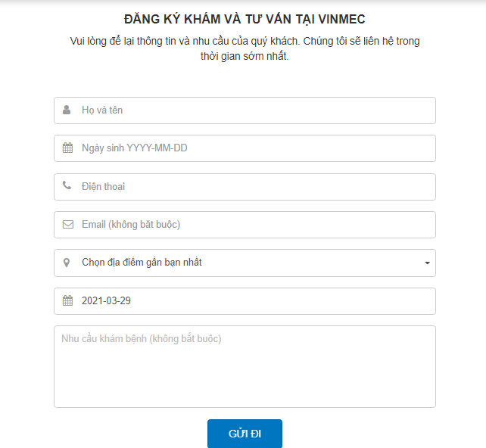

Hình 1. 1 Trang đặt lịch hẹn của Vinmec

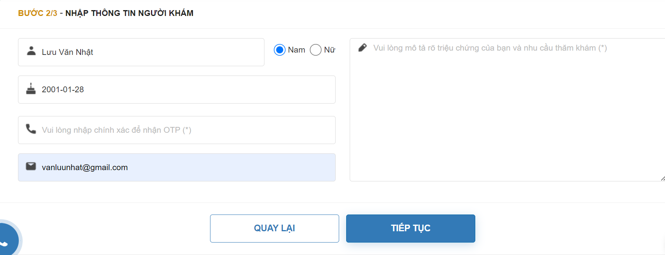

Hình 1. 2 Trang đặt lịch hẹn của Vinmec

Ngoài cách đặt lịch khám và chờ nhân viên tư vấn thì người dùng có thể chọn phần “Tìm bác sĩ” ở trang chủ để có thể lựa chọn được bác sĩ, chuyên ngành mình mong muốn được thăm khám. Nhược điểm cả 2 cách đặt lịch này là người dùng không thể chủ động chọn khung giờ khám bệnh.

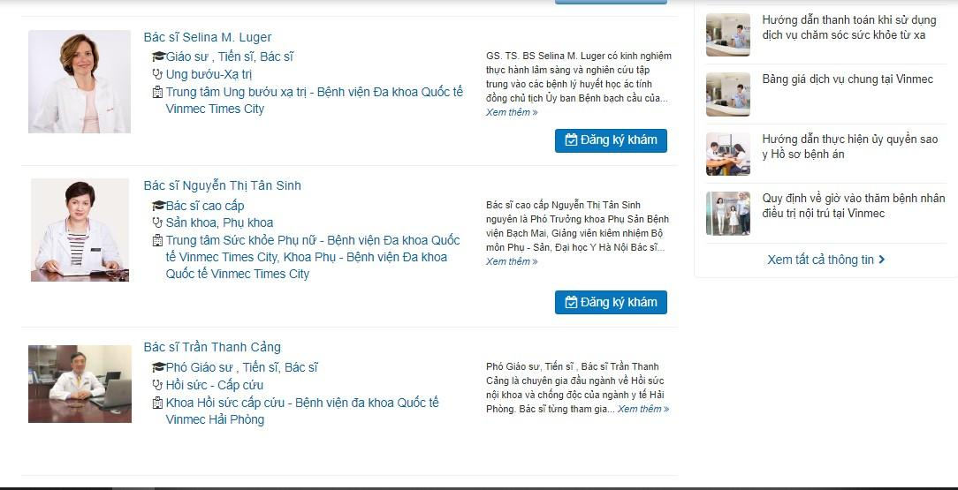

Hình 1. 3 Trang đặt lịch hẹn của Vinmec

### 1.3.2 Booking Care

Ở trang giao diện chính, người dùng sẽ lựa chọn chuyên khoa mà mình muốn thăm khám. Sau khi chọn được chuyên khoa, danh sách thông tin các bác sĩ (bao gồm: họ tên, nơi công tác, lịch khám, địa chỉ khám, giá khám, bảo hiểm áp dụng) có chuyên ngành liên quan sẽ được hiển thị ra tại 1 trang mới. Ngoài đăng ký khám trực tiếp ở các bệnh viện hoặc các cơ sở y tế, bệnh nhân có thể đăng ký khám từ xa ( khám thông qua tư vấn gọi video ). Nhược điểm là chỉ có thể đặt lịch trong ngày hoặc từ 1-2 ngày tiếp theo, phải sử dụng đồng thời ứng dụng trên smartphone để có thể theo dõi được thông tin lịch hẹn của mình. Ưu điểm là website dễ sử dụng, thông tin rõ ràng, đáp ứng được nhu cầu của người dùng, có cung cấp gói khám sức khỏe.

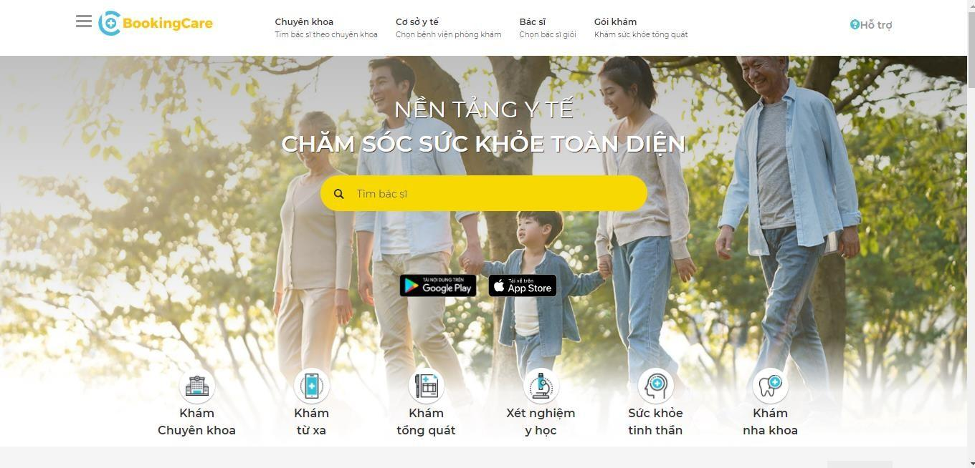

Hình 1. 4 Giao diện của trang BookingCare

## 1.4 Phạm vi đề tài

- Sẽ có 3 loại người dùng đó là bệnh nhân, bác sĩ và quản trị viên:

+ Bệnh nhân: Bệnh nhân sẽ có thể đặt lịch hẹn khám với bác sĩ của mình. Trong giao diện người dùng, bệnh nhân có thể chọn các bác sĩ có sẵn lịch khám vào một ngày cụ thể. Sau đó người dùng còn có thể đặt một thời gian cụ thể cho một ngày đã được chọn. Dashboard (Bảng điều khiển) cho biết bệnh nhân đã đến gặp bác sĩ hay chưa. Bệnh nhân có thể cập nhật được hồ sơ của mình.

+ Quản trị viên: Quản trị viên có thể tạo và cập nhật thông tin của bác sĩ. Quản trị viên có thể lọc các bệnh nhân và xem ai đã đặt lịch hẹn vào một ngày cụ thể và chuyển đổi trạng thái của bệnh nhân là đã khám / không đến khám. Quản trị viên có thể tạo các phòng ban, cập nhật và xóa chúng. Quản trị viên cũng có thể lấy thông tin về hệ thống trên trang dashboard của mình. Thông tin bao gồm: có bao nhiêu bác sĩ đang làm việc, bệnh nhân đã đặt lịch hẹn như thế nào, có bao nhiêu phòng ban,…

+ Bác sĩ: Bác sĩ có thể tạo lịch hẹn cho một ngày cụ thể, kiểm tra xem có bao nhiêu bệnh nhân đã đặt lịch hẹn vào một ngày cụ thể bằng cách lọc qua ngày đó. Và bác sĩ có thể kê đơn thuốc cho bệnh nhân sau khi khám.

## 1.5 Công nghệ sử dụng

### 1.5.1 Bootstrap 4

- Bootstrap là một framework front-end miễn phí giúp phát triển các ứng dụng web nhanh và dễ dàng hơn. Bootstrap bao gồm các mẫu thiết kế dựa trên HTML và CSS như typography, form, button, table, navigation, modal, image carousels cũng như các plugins JavaScript tuỳ ý. Bootstrap cung cấp cho bạn khả năng thiết kế web responsive một cách dễ dàng.

- Tại sao phải sử dụng Bootstrap:

+ Dễ dàng sử dụng: Chỉ cần lượng kiến thức cơ bản về HTML và CSS, bất cứ ai cũng có thể sử dụng Bootstrap.

+ Các tính năng đáp ứng: Responsive CSS của Bootstrap điều chỉnh cho điện thoại, máy tính bảng và máy tính để bàn.

+ Cách tiếp cận Mobile-first: Trong Bootstrap, mobile-first styles là một phần của core framework.

Khả năng tương thích trình duyệt: Bootstrap 4 tương thích với tất cả các trình duyệt hiện nay (Chrome, Firefox, Internet Explorer 10+, Edge, Safari và Opera)

### 1.5.2 Reactjs

- ReactJS đã được cải tiến và phát triển qua nhiều phiên bản khác nhau kể từ khi nó được giới thiệu lần đầu vào năm 2013. Trong quá trình phát triển, ReactJS đã giới thiệu các tính năng mới như React Hooks, React Router, Redux, Next.js, … để giúp người lập trình xây dựng các ứng dụng web phức tạp một cách dễ dàng hơn.

- Ngoài ra, ReactJS cũng có một cộng đồng lớn, hoạt động tích cực trên các diễn đàn, blog và các trang web chia sẻ kiến thức về lĩnh vực phát triển web. Cộng đồng này liên tục đóng góp ý tưởng, công cụ và các giải pháp mới để hỗ trợ cho việc phát triển ứng dụng ReactJS.

- Với những lợi thế trên, hiện nay ReactJS đã trở thành một công cụ phát triển web rất phổ biến được sử dụng để xây dựng các ứng dụng web phức tạp, từ các trang thương mại điện tử cho đến các ứng dụng xã hội, giúp cho việc phát triển ứng dụng web nhanh hơn và dễ dàng hơn.

### 1.5.3 Express

- Express là một framework cho Node.js, được sử dụng để xây dựng các ứng dụng web và API RESTful. Nó giúp xây dựng các ứng dụng Node.js nhanh chóng và dễ dàng hơn bằng cách cung cấp các chức năng tiện ích để xử lý các yêu cầu HTTP, quản lý định tuyến, phân tích và xử lý yêu cầu từ phía người dùng và nhiều chức năng khác.

- Express có thể được sử dụng để tạo ra các ứng dụng web đơn giản hoặc phức tạp, bao gồm các ứng dụng đa người dùng, API RESTful, ứng dụng thời gian thực, ứng dụng chat, v.v...

- Một số tính năng của Express bao gồm:

+ Hỗ trợ định tuyến: Express cung cấp các phương thức để quản lý các tuyến đường (route) trong ứng dụng web.

+ Middleware: Express có nhiều middleware được tích hợp sẵn giúp xử lý các yêu cầu HTTP, xử lý và phân tích các thông tin từ phía người dùng.

+ Template engine: Express hỗ trợ nhiều template engine như Pug, EJS, Handlebars giúp tạo ra các trang web động với dữ liệu được tải từ máy chủ.

+ Xử lý tĩnh và động: Express có khả năng xử lý các file tĩnh (static files) như CSS, JavaScript, ảnh,.. cũng như tạo ra các trang web động với dữ liệu được tải từ máy chủ.

+ Phát triển API RESTful: Express hỗ trợ phát triển các API RESTful để giao tiếp giữa các ứng dụng.

- Express là một trong những framework phổ biến nhất cho Node.js và được sử dụng rộng rãi trong cộng đồng phát triển web.

### 1.5.4 Mô hình MVC

- MVC là viết tắt của Model-View-Controller. Trong đó, Model xử lý dữ liệu. Controller xử lý logic. Còn View là phần hiển thị và tiếp nhận request từ phía user (người dùng).

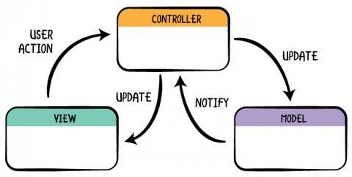

Hình 1. 5 Mô hình MVC

Trong MVC, Controller đóng vai trò cầu nối giữa Model và View. Giữa Controller- View và Controller-Model đều là tương tác 2 chiều. Mỗi phần trong đó sẽ bao gồm các đoạn code xử lý độc lập theo vai trò của mình. Mục đích chính của mô hình này nhằm chia nhỏ code để dễ phát triển và bảo trì.

Khi có một action từ phía user, ví dụ như submit form, action đó sẽ đi qua một Controller chính. Controller này gọi đến các Controller phụ và các Model cần thiết để xử lý. Sau đó, nó sẽ quyết định gọi đến phần View nào cần hiển thị và cập nhật lại. Đặc tính này cũng nâng cao tính tái sử dụng của code. Trong đó, View và Model không cần phải quan tâm mình được gọi như thế nào và ở đâu.

### 1.5.5 Công cụ thực hiện:

#### a. Visual Studio Code

- Visual Studio Code là một trình biên tập mã được phát triển bởi Microsoft dành cho Windows, Linux và macOS. Nó hỗ trợ chức năng debug, đi kèm với Git, có syntax highlighting, tự hoàn thành mã thông minh, snippets, và cải tiến mã nguồn.

#### b. Xampp – PhpMyAdmin

Xampp là chương trình tạo máy chủ Web được tích hợp sẵn Apache, PHP, MySQL, FTP Server, Mail Server và các công cụ như phpMyAdmin. Không như Appserv, Xampp có chương trình quản lý khá tiện lợi, cho phép chủ động bật tắt hoặc khởi động lại các dịch vụ máy chủ bất kỳ lúc nào.



PhpMyAdmin là một công cụ nguồn mở miễn phí được viết bằng ngôn ngữ lập trình PHP để xử lý các tác vụ quản trị của MySQL thông qua một trình duyệt web.

# CHƯƠNG 2: PHÂN TÍCH THIẾT KẾ HỆ THỐNG

## 2.1 Danh sách các tác nhân

|  |  |  |
| --- | --- | --- |
| STT | Tác nhân | Các ca sử dụng |
| 1 | Admin | Quản lý toàn bộ website |
| 2 | Bác sĩ | Đăng ký các ca khám bệnh, quản lý kế hoạch khám bệnh |
| 3 | Bệnh nhân | Đặt lịch hẹn bác sĩ, xem thông tin tất cả bác sĩ, xem chuyên khoa các bác sĩ |

Bảng 1. 1 Danh sách các tác nhân

## 2.2 Sơ đồ chức năng

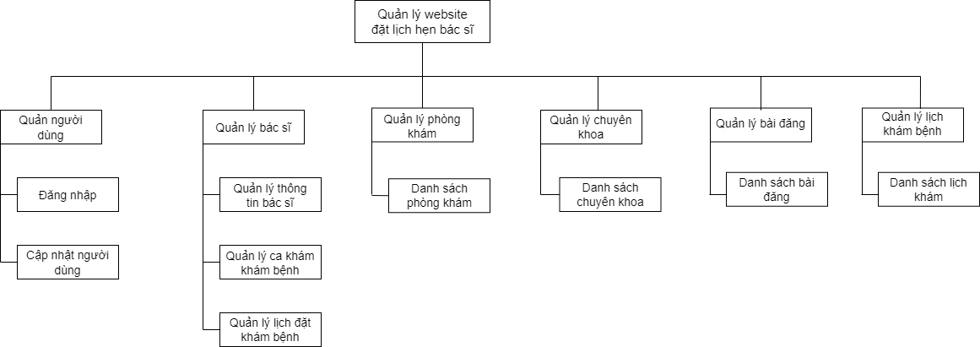

Hình 2. 1 Sơ đồ chức năng

## 2.3 Đặc tả chức năng:

### 2.3.1 Các chức năng chính:

**a. Quản lý người dùng:** Admin tạo tài khoản cho bác sĩ nhập vào hệ thống, kích hoạt hoặc hủy bỏ tài khoản, cấp quyền sử dụng hệ thống.

**b. Quản lý bác sĩ:** Cung cấp các thông tin về bác sĩ, ca khám bác sĩ đăng kí và lịch đặt khám bệnh của bệnh nhân với bác sĩ.

**c. Quản lý phòng khám:** Cung cấp thông tin và danh sách các phòng khám.

**d. Quản lý chuyên khoa:** Cung cấp các thông tin về các chuyên khoa.

**e. Quản lý bài đăng:** Danh sách bài đăng, cẩm nang của website.

**f. Quản lý lịch khám:** Danh sách lịch khám của người bệnh.

### 2.3.2 Các chức năng cơ sở:

#### a. Quản lý người dùng:

**- Đăng nhập:** Xác thực vào hệ thống với tư cách một tài khoản bác sĩ hoặc admin bằng cách đăng nhập bằng email và mật khẩu

**- Cập nhật người sử dụng:** Cho phép người quản trị thêm, sửa, xóa thông tin tài khoản của bác sĩ. Gán vai trò cho một tài khoản

#### b. Quản lý bác sĩ:

**- Cập nhật thông tin về bác sĩ:** Thêm, sửa, xóa thông tin về một bác sĩ như: Thông tin giới thiệu, giá khám bệnh, phương thức thanh toán, tỉnh thành,…

**- Cập nhật thông tin ca khám bệnh của bác sĩ**: Thêm, sửa, xóa các ca khám bệnh mà bác sĩ đăng kí theo từng ngày.

**- Cập nhật thông tin về lịch khám bệnh của bệnh nhân**: Đối với tài khoản là bác sĩ: Thêm, sửa, xóa các lịch khám bệnh mà bệnh nhân đăng ký với bác sĩ theo từng ngày.

#### c. Quản lý phòng khám:

**- Cập nhật thông tin về phòng khám**: Thêm, sửa, xóa danh sách thông tin về các phòng khám.

#### d. Quản lý chuyên khoa:

**- Cập nhật thông tin về chuyên khoa:** Thêm, sửa, xóa danh sách thông tin về các chuyên khoa.

#### e. Quản lý bài đăng:

- **Cập nhật thông tin về bài đăng:** Thêm, sửa, xóa danh sách thông tin về cẩm nang và các bài đăng của website.

#### f. Quản lý lịch khám:

- **Theo dõi lịch khám bệnh:** Xác nhân, gửi hóa đơn thông tin về các lịch khám của bác sĩ.

## 2.4 Biểu đồ luồng dữ liệu

### 2.4.1 DFD (Data Flow Diagram) mức ngữ cảnh

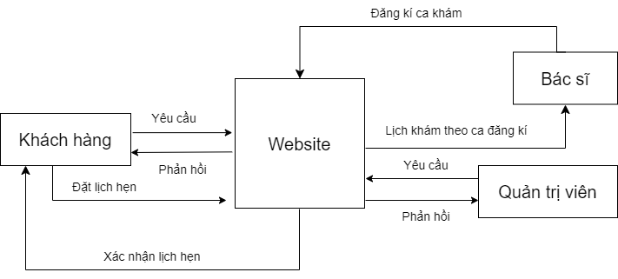

Hình 2. 2 DFD mức ngữ cảnh

### 2.4.2 DFD (Data Flow Diagram) mức 0

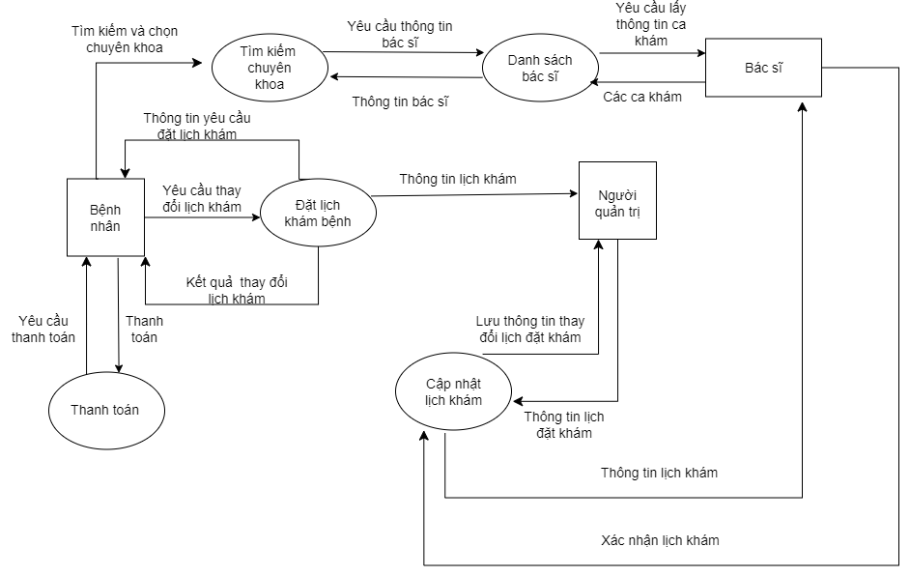

Hình 2. 3 DFD mức 0

## 2.5 Biểu đồ Usecase

### 2.5.1 Biểu đồ Use-case tổng quát

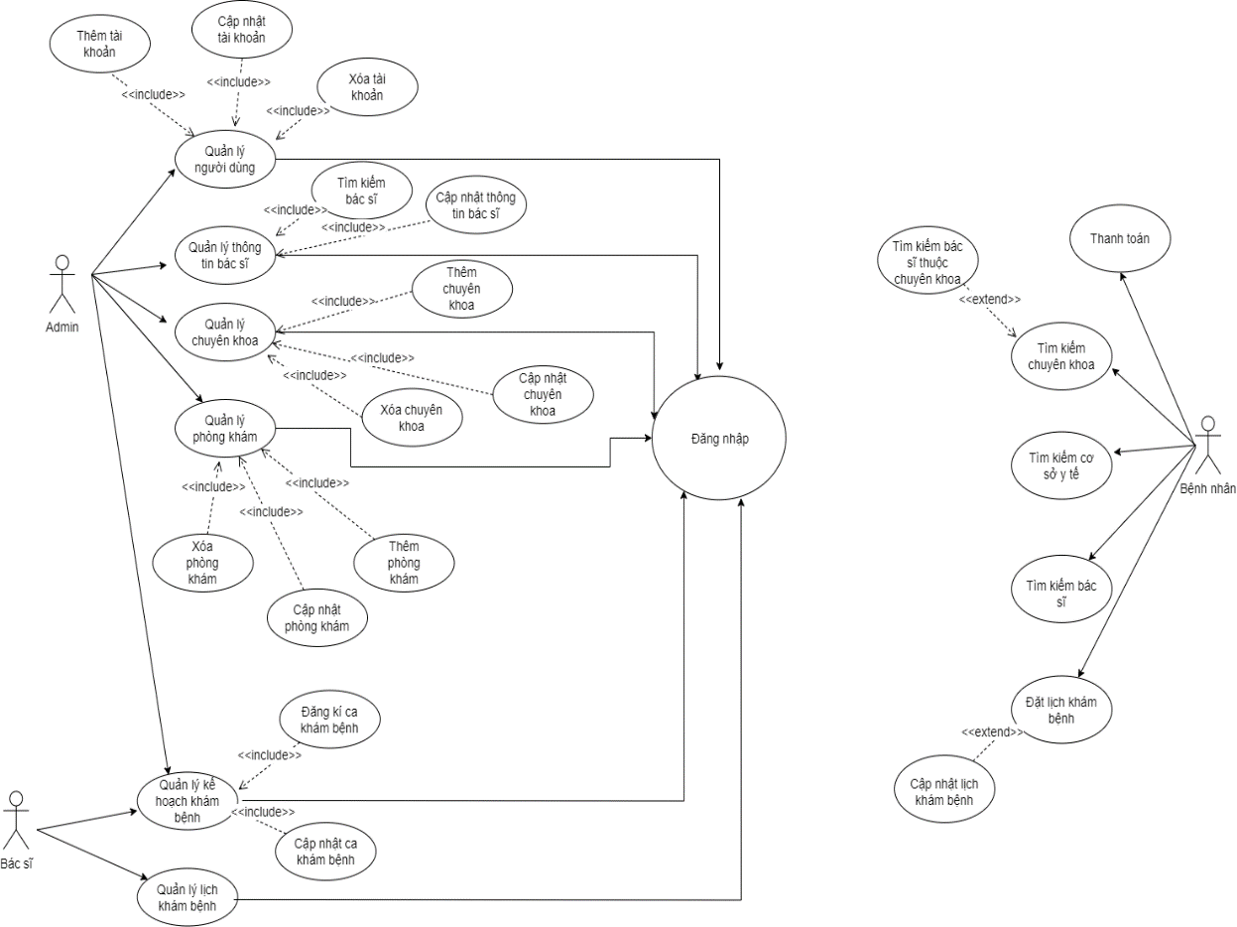

Hình 2. 4 usecase tổng quát

### 2.5.2 Use-case đăng nhập

Hình 2. 5 usecase đăng nhập

Bảng 1. 2 Mô tả usecase quản lý đăng nhập

|  |  |
| --- | --- |
| **Tác nhân** | Admin, bác sĩ |
| **Mô tả** | Use case cho Admin, bác sĩ đăng nhập vào hệ thống. |
| **Điều kiện trước** | Thành viên có tài khoản đăng nhập vào hệ thống. |
| **Dòng sự kiện chính** | 1. Chọn chức năng đăng nhập. 2. Giao diện đăng nhập hiển thị. 3. Nhập tài khoản, mật khẩu vào giao diện đăng nhập. 4. Hệ thống kiểm tra tài khoản và mật khẩu nhập của Thành viên. Nếu nhập sai tài khoản hoặc mật khẩu thì chuyển sang dòng sự kiện rẽ nhánh A1. Nếu nhập đúng thì hệ thống sẽ chuyển tới trang quản lý. 5. Use case kết thúc. |
| **Dòng sự kiện rẽ nhánh** | 1. Dòng rẽ nhánh A1: Thành viên đăng nhập không thành công. 2. Hệ thống thông báo quá trình đăng nhập không thành công do sai tài khoản hoặc mật khẩu. 3. Chọn nhập lại hệ thống yêu cầu nhập lại tài khoản, mật khẩu. 4. Use case kết thúc. |
| **Kết quả** | Thành viên đăng nhập thành công và có thể sử dụng các chức năng quản lý tương ứng. |

### 2.5.3 Use-case quản lý tài khoản

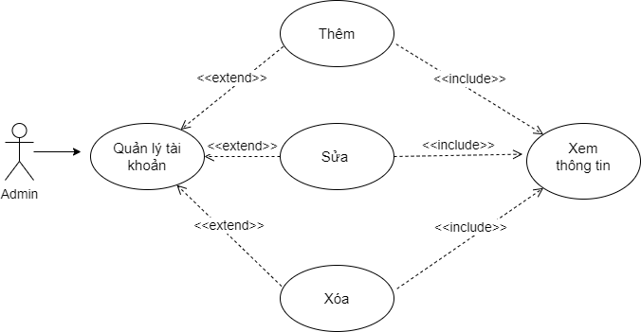

Hình 2. 6 usecase quản lý tài khoản

Bảng 1. 3 Đặc tả chức năng quản lý Tài khoản

|  |  |
| --- | --- |
| **Tác nhân** | Admin |
| **Mô tả** | Chức năng cho phép admin xem và thay đổi thông tin tài khoản của thành viên |
| **Điều kiện trước** | Admin đã đăng nhập |
| **Dòng sự kiện chính** | **Đối với quản trị viên:**   1. Quản trị viên ấn vào xem danh sách Thành viên 2. Hiển thị các thông tin của thành viên, sửa quyền của Thành viên. 3. Use case kết thúc. |
| **Dòng sự kiện rẽ nhánh** | 1. Dòng rẽ nhánh A1: Hệ thống thông báo việc sửa dữ liệu không thành công, quay lại thực hiện lại của dòng sự kiện chính. 2. Use case kết thúc. |
| **Kết quả** | Các thông tin tài khoản của Thành viên được thay đổi. Các thông tin mới được hiển thị trên giao diện |

### 2.5.4 Use-case quản lý thông tin bác sĩ

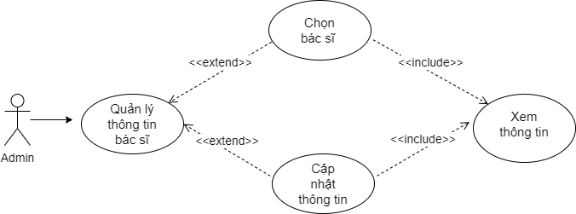

Hình 2. 7 usecase quản lý thông tin bác sĩ

Bảng 1. 4 usecase quản lý thông tin bác sĩ

|  |  |
| --- | --- |
| **Tác nhân** | Admin |
| **Mô tả** | Chức năng cho phép admin xem và thay đổi thông tin của bác sĩ |
| **Điều kiện trước** | Admin đã đăng nhập |
| **Dòng sự kiện chính** | **Đối với quản trị viên:**   1. Quản trị viên ấn vào chọn bác sĩ cần xem thông tin 2. Hiển thị các thông tin của bác sĩ, sửa thông tin của bác sĩ. 3. Use case kết thúc. |
| **Dòng sự kiện rẽ nhánh** | 1. Dòng rẽ nhánh A1: Hệ thống thông báo việc sửa dữ liệu không thành công, quay lại thực hiện lại của dòng sự kiện chính. 2. Use case kết thúc. |
| **Kết quả** | Các thông tin của bác sĩ được thay đổi. Các thông tin mới được hiển thị trên giao diện |

### 2.5.5 Use-case quản lý ca đăng ký khám bệnh

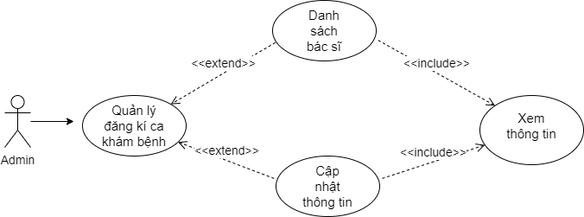

Hình 2. 8 use case quản lý đăng ký ca khám bệnh

Bảng 1. 5 use case quản lý đăng ký ca khám bệnh

|  |  |
| --- | --- |
| **Tác nhân** | Admin, bác sĩ |
| **Mô tả** | Chức năng cho phép admin, bác sĩ xem và thay đổi thông tin ca khám của bác sĩ |
| **Điều kiện trước** | Admin đã đăng nhập |
| **Dòng sự kiện chính** | **Đối với quản trị viên:**   1. Quản trị viên ấn vào chọn bác sĩ cần xem thông tin 2. Hiển thị các thông tin ca khám theo khung giờ của bác sĩ, sửa thông tin ca khám của bác sĩ. 3. Use case kết thúc.   **Đối với bác sĩ:**   1. Bác sĩ ấn chọn ngày cần đăng kí ca khám 2. Hiển thị thông tin, đăng kí ca khám theo ngày 3. Use case kết thúc. |
| **Dòng sự kiện rẽ nhánh** | 1. Dòng rẽ nhánh A1: Hệ thống thông báo việc sửa dữ liệu không thành công, quay lại thực hiện lại của dòng sự kiện chính. 2. Use case kết thúc. |
| **Kết quả** | Các thông tin ca khám của bác sĩ được thay đổi. Các thông tin mới được hiển thị trên giao diện |

### 2.5.6 Use-case quản lý lịch khám bệnh của bác sĩ

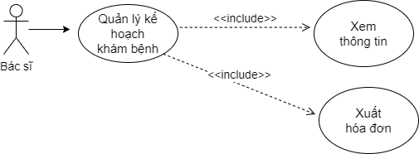

Hình 2. 9 usecase quản lý lịch khám của bác sĩ

Bảng 1. 6 usecase quản lý lịch khám của bác sĩ

|  |  |
| --- | --- |
| **Tác nhân** | Bác sĩ |
| **Mô tả** | Chức năng cho phép bác sĩ xem thông tin lịch khám của bác sĩ |
| **Điều kiện trước** | Bác sĩ đã đăng nhập |
| **Dòng sự kiện chính** | **Đối với bác sĩ:**   1. Bác sĩ ấn chọn ngày cần xem lịch khám 2. Hiển thị thông tin theo ngày 3. Xem trạng thái của lịch khám và xuất hóa đơn 4. Use case kết thúc. |
| **Dòng sự kiện rẽ nhánh** | 1. Dòng rẽ nhánh A1: Hệ thống thông báo việc xuất dữ liệu không thành công, quay lại thực hiện lại của dòng sự kiện chính. 2. Use case kết thúc. |
| **Kết quả** | Bác sĩ xem được lịch khám theo từng ngày, xuất được hóa đơn |

### 

### 2.5.7 Use-case quản lý chuyên khoa

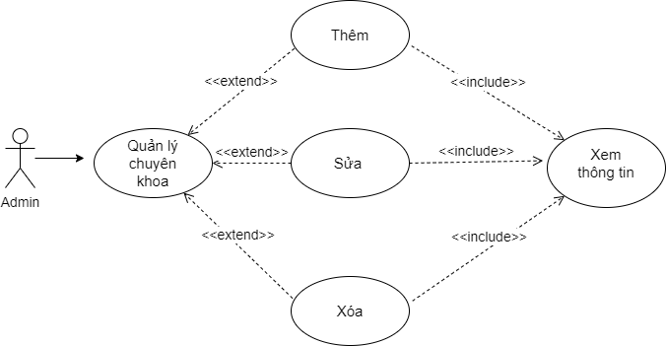

Hình 2. 10 usecase quản lý chuyên khoa

Bảng 1. 7 usecase quản lý chuyên khoa

|  |  |
| --- | --- |
| **Tác nhân** | Admin |
| **Mô tả** | Chức năng cho phép admin thêm và thay đổi thông tin của chuyên khoa |
| **Điều kiện trước** | Admin đã đăng nhập |
| **Dòng sự kiện chính** | **Đối với quản trị viên:**   1. Quản trị viên ấn điền thông tin để thêm một chuyên khoa 2. Hiển thị các thông tin của chuyên khoa, sửa, xóa thông tin của chuyên khoa. 3. Use case kết thúc. |
| **Dòng sự kiện rẽ nhánh** | 1. Dòng rẽ nhánh A1: Hệ thống thông báo việc thêm, sửa dữ liệu không thành công, quay lại thực hiện lại của dòng sự kiện chính. 2. Use case kết thúc. |
| **Kết quả** | Thêm, sửa, xóa thành công chuyên khoa vào danh sách, hiển thị lên giao diện |

### 2.5.8 Use-case quản lý phòng khám

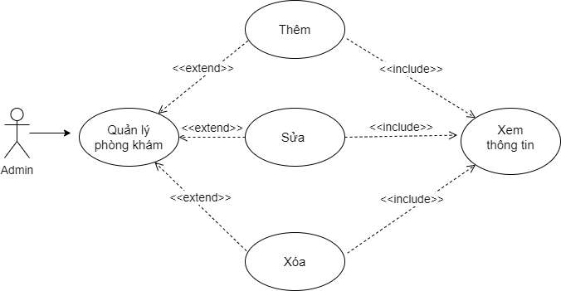

Hình 2. 11 usecase quản lý phòng khám

Bảng 1. 8 usecase quản lý phòng khám

|  |  |
| --- | --- |
| **Tác nhân** | Admin |
| **Mô tả** | Chức năng cho phép admin thêm và thay đổi thông tin của phòng khám |
| **Điều kiện trước** | Admin đã đăng nhập |
| **Dòng sự kiện chính** | **Đối với quản trị viên:**   1. Quản trị viên ấn điền thông tin để thêm một phòng khám 2. Hiển thị các thông tin của phòng khám, sửa, xóa thông tin của phòng khám. 3. Use case kết thúc. |
| **Dòng sự kiện rẽ nhánh** | 1. Dòng rẽ nhánh A1: Hệ thống thông báo việc thêm, sửa dữ liệu không thành công, quay lại thực hiện lại của dòng sự kiện chính. 2. Use case kết thúc. |
| **Kết quả** | Thêm, sửa, xóa thành công phòng khám vào danh sách, hiển thị lên giao diện |

## 2.6 Biểu đồ tuần tự

### 2.6.1 Biểu đồ tuần tự chức năng đặt lịch khám bệnh

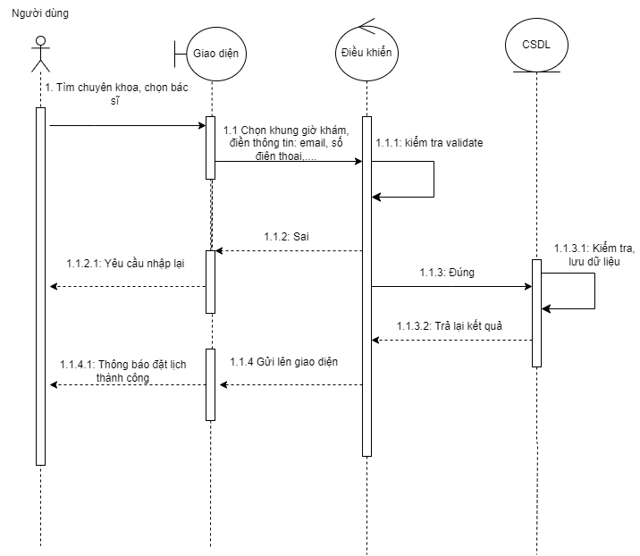

Hình 2. 12 Biểu đồ tuần tự chức năng đặt lịch khám bệnh

### 2.6.2 Biểu đồ tuần tự chức năng đăng nhập

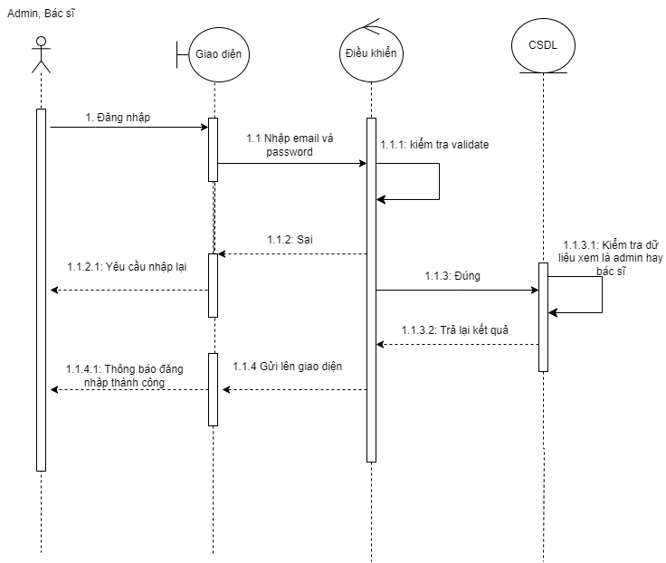

Hình 2. 13 Biểu đồ tuần tự chức năng đăng nhập

### 2.6.3 Biểu đồ tuần tự chức năng quản lý tài khoản

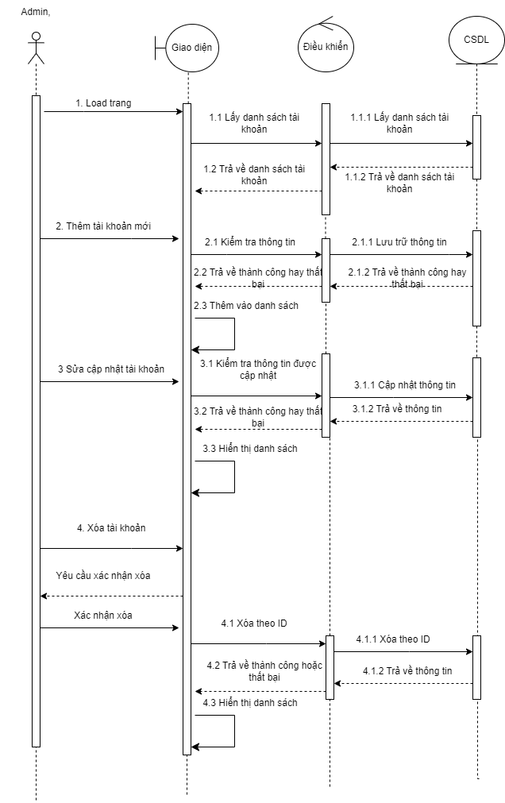

Hình 2. 14 Biểu đồ tuần tự chức năng quản lý tài khoản

### 2.6.4 Biểu đồ tuần tự chức năng quản lý thông tin bác sĩ

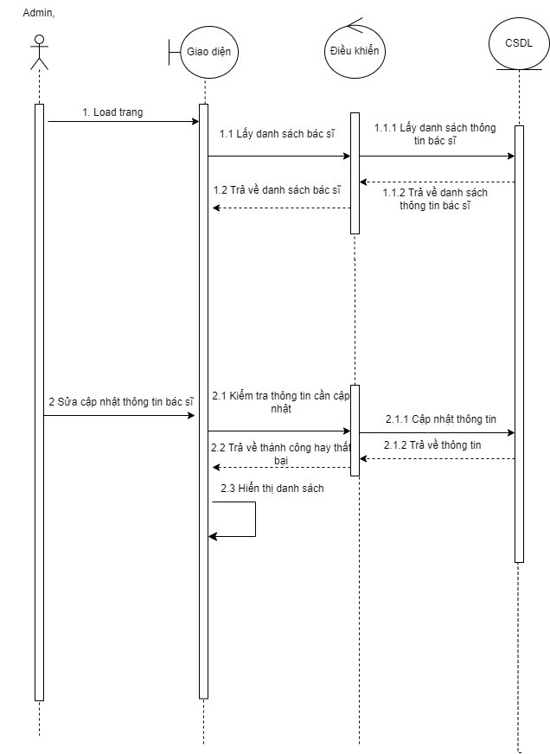

Hình 2. 15 Biểu đồ tuần tự chức năng quản lý thông tin bác sĩ

### 2.6.5 Biểu đồ tuần tự chức năng quản lý lịch khám bệnh của bác sĩ

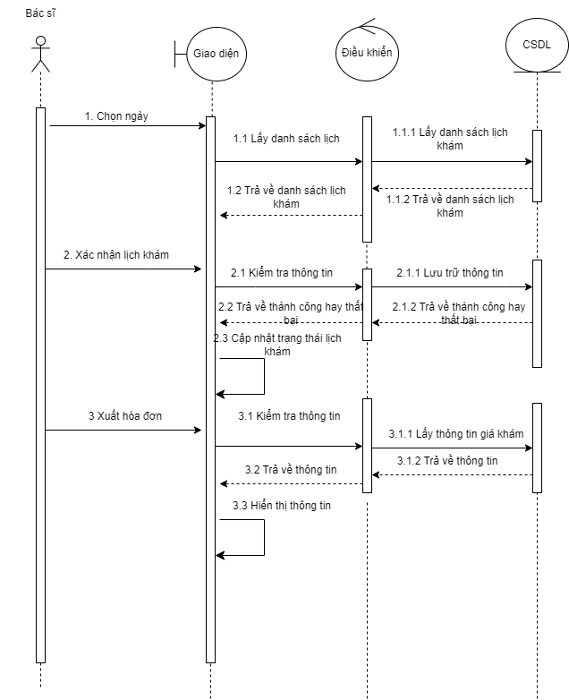

Hình 2. 16 Biểu đồ tuần tự chức năng quản lý lịch khám bệnh của bác sĩ

### 2.6.6 Biểu đồ tuần tự chức năng quản lý chuyên khoa

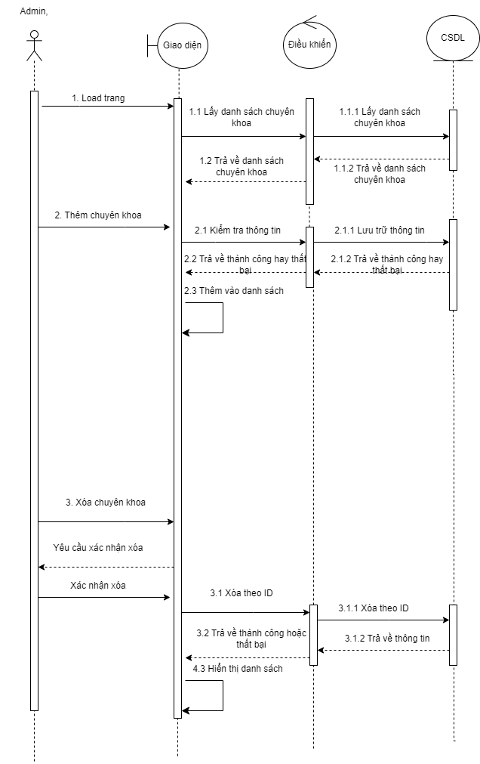

Hình 2. 17 Biểu đồ tuần tự chức năng quản lý chuyên khoa

## 

## 2.7 Thiết kế cơ sở dữ liệu

### 2.7.1 Thiết kế mô hình ER

- Các thực thể bao gồm:

+ Users (người dùng): Lưu trữ thông tin về người quản trị, bác sĩ bao gồm họ và tên, email, mật khẩu, vị trí, chức vụ,…Riêng người khám bệnh khi đăng kí lịch khám chỉ lưu trữ về mã bệnh nhân và quyền là R3 (bệnh nhân)

+ Doctor_infor: Dùng để lưu trữ thông tin về bác sĩ bao gồm giá khám bệnh, địa điểm khám,…

+ Doctor_clinic_specialties: Dùng để xác định xem một bác sĩ thuộc chuyên ngành nào, cơ sở khám là ở đâu.

+ Specialties: Dùng để lưu trữ các chuyên ngành khám của hệ thống.

+ Clinics: Dùng để lưu trữ thông tin tin về sơ sở y tế.

+ Markdown: Lưu trữ quản lý thông tin của bác sĩ trang người dùng bao gồm: thông tin giới thiệu về bác sĩ đó trên đầu trang và thông tin chi tiết về đối tượng bác sĩ đó phía dưới trang.

+ Bookings: Dùng để lưu trữ thông tin về các lịch hẹn mà bệnh nhân đặt lịch với bác sĩ theo ngày.

+ Schedules: Dùng để lưu trữ thông tin về ca mà bác sĩ đăng kí khám VD: 8:00 – 9:00

10:00 – 11:00,……

+ Histories: Dùng để lưu trữ thông tin về lịch sử mà bác sĩ đã khám bệnh cho bệnh nhân.

+ Allcode: Lưu trữ các thông tin về key như: Role – R1,R2,R3 – Quản trị viên, bác sĩ, bệnh nhân, TIME – T1,T2,T3 – 8:00-9:00, 9:00-10:00 (ca khám),….bao gồm giữ liệu tiếng anh và tiếng việt.

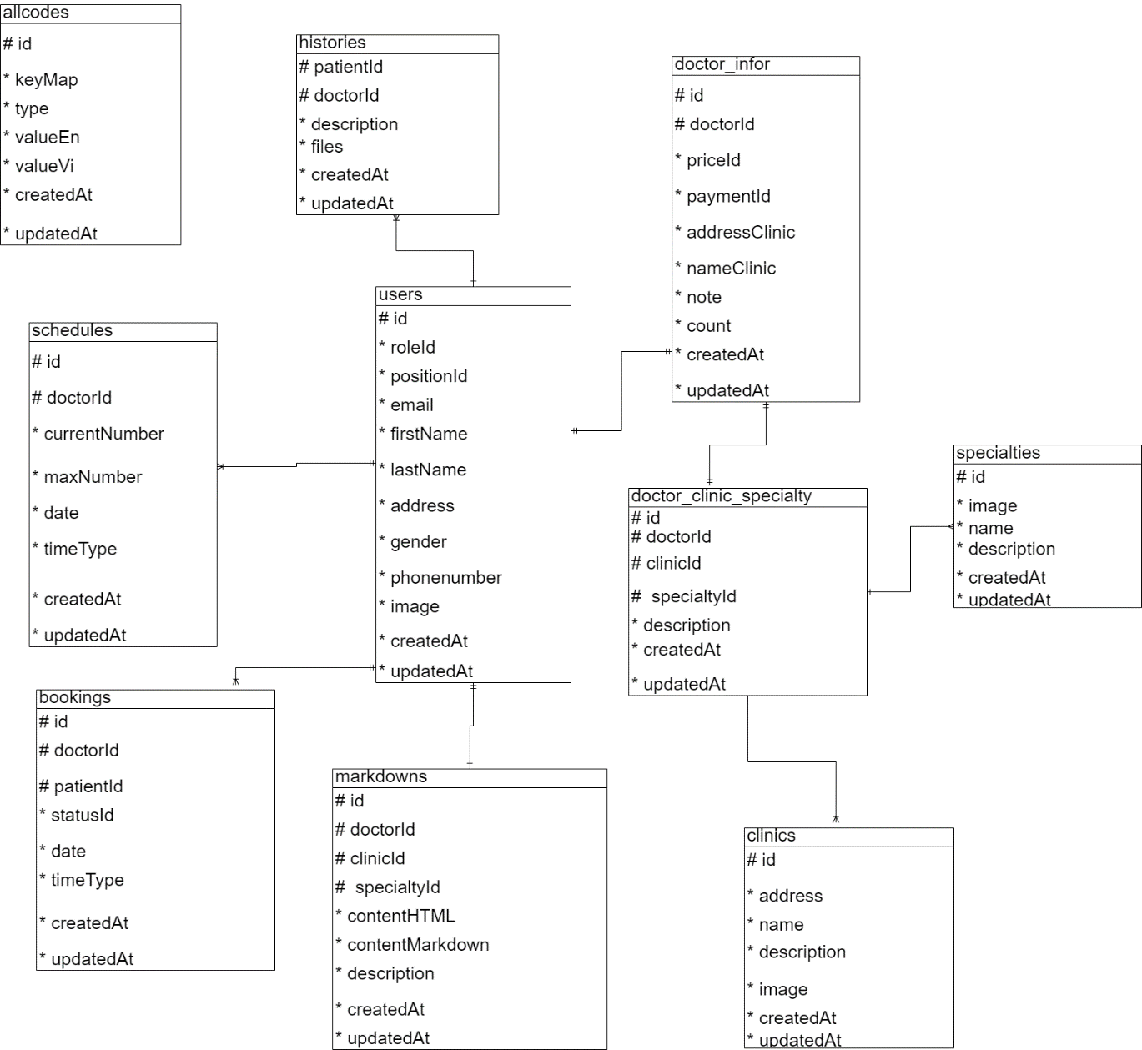

Hình 2. 18 Biểu đồ ERM

- Mối liên kết giữa các thực thể:

* Users – histories có mối quan hệ: 1-n.
* Users – doctor_infor có mối quan hệ: 1-1.
* Doctor_infor – doctor_clinic_specialties có mối quan hệ: 1-1.
* Doctor_clinic_specialties – clinics có mối quan hệ: 1-1.
* Doctor_clinic_specialties –specialties có mối quan hệ: 1-1.
* Users –markdowns có mối quan hệ: 1-1.
* Users –bookings có mối quan hệ: 1-n.
* Users –schedules có mối quan hệ: 1-1.

### 2.7.2 Mô tả chi tiết các bảng cơ sở dữ liệu

### a. Phân tích dữ liệu

- Dữ liệu bao gồm thông tin về chuyên khoa, bác sĩ, cơ sở y tế, người quản trị, các thông tin về ca khám của bác sĩ, lịch khám bệnh, giá khám bệnh,…. Đòi hỏi cơ sở dữ liệu phải đầy đủ, hạn chế việc lưu trữ thừa, gây tốn dung lượng.

### b. Thiết kế cơ sở dữ liệu

- Dựa vào lý thuyết về cơ sở dữ liệu quan hệ và mô hình thực thể ERM đã nêu ta có danh sách các bảng sau:

#### 1. Bảng Users

Bảng 1. 9 Bảng Users

|  |  |  |
| --- | --- | --- |
| Trường | Kiểu dữ liệu | Mô tả |
| id | INT | Mã người dùng |
| email | VARCHAR(255) | Họ và tên Thành viên |
| password | VARCHAR(255) | Mật khẩu |
| firstName | VARCHAR(255) | Tên người dùng |
| lastName | VARCHAR(255) | Họ người dùng |
| address | VARCHAR(255) | Địa chỉ |
| gender | VARCHAR(255) | Giới tính |
| roleId | DATETIME | Vai trò người dùng |
| phonenumber | VARCHAR(255) | Số điện thoại |
| positionId | VARCHAR(255) | Chức vị người dùng |
| image | LONGBLOB | Ảnh đại diện |
| createdAt | DATETIME | Thời gian tạo |
| updatedAt | DATETIME | Thời gian cập nhật |

#### 2. Bảng Specialties

Bảng 1. 10 Bảng Specialties

|  |  |  |
| --- | --- | --- |
| Trường | Kiểu dữ liệu | Mô tả |
| id | INT | Mã chuyên khoa |
| image | VARCHAR(255) | Hình ảnh |
| name | VARCHAR(255) | Tên chuyên khoa |
| description | TEXT | Mô tả |
| createdAt | DATETIME | Thời gian tạo |
| updatedAt | DATETIME | Thời gian cập nhật |

#### Bảng Schedules

Bảng 1. 11 Bảng Schedules

|  |  |  |
| --- | --- | --- |
| Trường | Kiểu dữ liệu | Mô tả |
| id | INT | Mã ca đăng ký |
| currentNumber | INT | Số lượng hiện tại |
| maxNumber | INT | Số lượng người tối đa |
| date | VARCHAR(255) | Ngày đăng kí |
| timeType | VARCHAR(255) | Kiểu thời gian |
| doctorId | INT | Mã bác sĩ |
| createdAt | DATETIME | Thời gian tạo |
| updatedAt | DATETIME | Thời gian cập nhật |

#### Bảng Markdowns

Bảng 1. 12 Bảng Markdowns

|  |  |  |
| --- | --- | --- |
| Trường | Kiểu dữ liệu | Mô tả |
| id | INT | Mã thông tin giới thiệu bác sĩ |
| contentHTML | LONGTEXT | Thông tin giới thiệu bác sĩ |
| contentMarkdown | LONGTEXT | Thông tin chi tiết bác sĩ |
| description | LONGTEXT | Mô tả |
| doctorId | INT | Mã bác sĩ |
| specialtyId | INT | Mã chuyên khoa |
| clinicId | INT | Mã cơ sở |
| createdAt | DATETIME | Thời gian tạo |
| updatedAt | DATETIME | Thời gian cập nhật |

#### Bảng Histories

Bảng 1. 13 Bảng Histories

|  |  |  |
| --- | --- | --- |
| Trường | Kiểu dữ liệu | Mô tả |
| id | INT | Mã lịch sử khám bệnh |
| patientId | INT | Mã bệnh nhân |
| doctorId | INT | Mã bác sĩ |
| description | LONGTEXT | Mô tả |
| createdAt | DATETIME | Thời gian tạo |
| updatedAt | DATETIME | Thời gian cập nhật |

#### Bảng Doctor_Infor

Bảng 1. 14 Bảng Doctor_Infor

|  |  |  |
| --- | --- | --- |
| Trường | Kiểu dữ liệu | Mô tả |
| id | INT | Mã thông tin bác sĩ |
| priceId | INT | Mã giá khám bệnh |
| provinceId | INT | Mã tỉnh thành của bác sĩ |
| paymentId | VARCHAR(255) | Mã phương thức thanh toán |
| addressClinic | VARCHAR(255) | Địa chỉ phòng khám |
| nameClinic | VARCHAR(255) | Tên phòng khám |
| note | VARCHAR(255) | Ghi chú |
| createdAt | DATETIME | Thời gian tạo |
| updatedAt | DATETIME | Thời gian cập nhật |

#### Bảng Doctor_Clinic_Specialty

Bảng 1. 15 Bảng Doctor_Clinic_Specialty

|  |  |  |
| --- | --- | --- |
| Trường | Kiểu dữ liệu | Mô tả |
| id | INT | Mã bác sĩ có chuyên khoa là gì và cơ sở khám ở đâu |
| doctorId | INT | Mã bác sĩ |
| clinicId | INT | Mã cơ sở khám |
| specialtyId | INT | Mã chuyên khoa |
| createdAt | DATETIME | Thời gian tạo |
| updatedAt | DATETIME | Thời gian cập nhật |

#### Bảng clinic

Bảng 1. 16 Bảng Clinic

|  |  |  |
| --- | --- | --- |
| Trường | Kiểu dữ liệu | Mô tả |
| id | INT | Mã cơ sở khám |
| address | VARCHAR(255) | Địa chỉ |
| name | VARCHAR(255) | Tên cơ sở khám |
| description | TEXT | Mô tả |
| image | LONGBLOB | Hình ảnh |
| createdAt | DATETIME | Thời gian tạo |
| updatedAt | DATETIME | Thời gian cập nhật |

#### Bảng Bookings

Bảng 1. 17 Bảng Bookings

|  |  |  |
| --- | --- | --- |
| Trường | Kiểu dữ liệu | Mô tả |
| id | INT | Mã lịch bệnh nhân đặt khám bệnh |
| statusId | VARCHAR(255) | Trạng thái |
| doctorId | INT | Mã bác sĩ |
| patientId | INT | Mã bệnh nhân |
| date | DATETIME | Ngày đặt lịch |
| timeType | VARCHAR(255) | Kiểu thời gian (T1: 8:00 AM-9:00 AM) |
| createdAt | DATETIME | Thời gian tạo |
| updatedAt | DATETIME | Thời gian cập nhật |

#### Bảng AllCodes

Bảng 1. 18 Bảng All Codes

|  |  |  |
| --- | --- | --- |
| Trường | Kiểu dữ liệu | Mô tả |
| id | INT | Mã kiểu quy ước |
| keyMap | VARCHAR(255) | Mã chính của các khóa quy ước (Vd: R1, R2, R3 – Admin, Doctor, Patient) |
| type | VARCHAR(255) | Kiểu của từng keyMap (Vd: ROLE-R1,R2,R3 ; TIME – T1,T2….T8) |
| valueEn | VARCHAR(255) | Giá trị tiếng anh |
| valueVi | VARCHAR(255) | Giá trị tiếng việt |
| createdAt | DATETIME | Thời gian tạo |
| updatedAt | DATETIME | Thời gian cập nhật |

# CHƯƠNG 3: XÂY DỰNG VÀ GIỚI THIỆU WEBSITE

## 3.1 Giao diện người dùng

### 3.1.1 Giao diện trang chủ

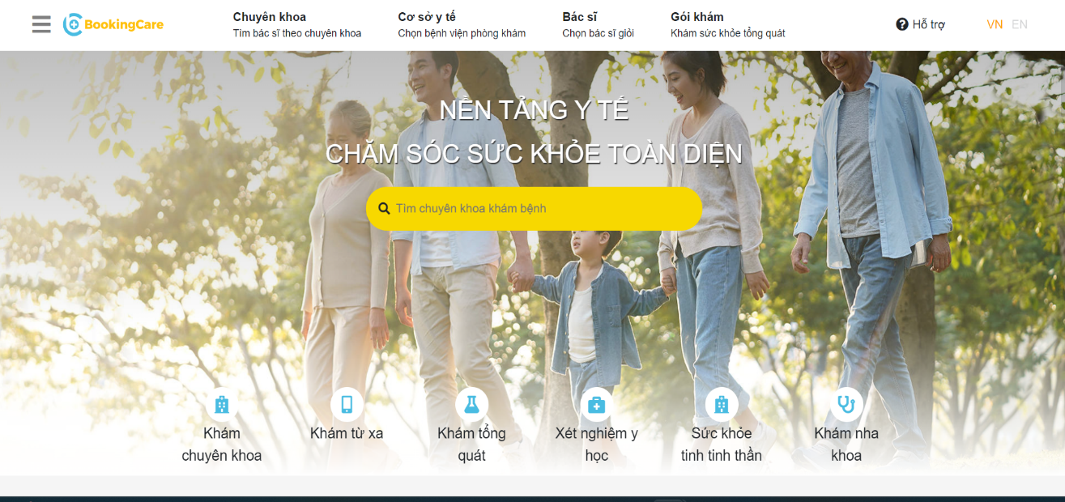

Hình 3. 1 Giao diện trang chủ

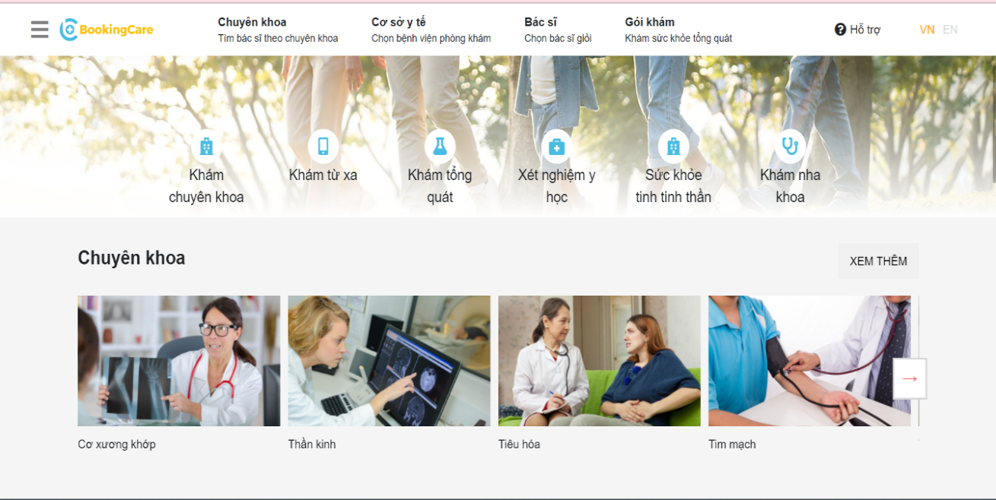

Hình 3. 2 Giao diện trang chủ - danh sách chuyên khoa

- Khi người dùng truy cập vào website sẽ được lựa chọn ngôn ngữ tiếng việt (VN) hoặc tiếng anh (EN).

- Trên giao diện website bao gồm: Danh sách chuyên khoa phổ biến, cơ sở y tế nổi bật, bác sĩ nổi bật hàng tuần

- Bệnh nhân có thể truy cập vào từng chuyên khoa để xem danh sách bác sĩ theo chuyên khoa và truy cập từng bác sĩ để đặt lịch hẹn

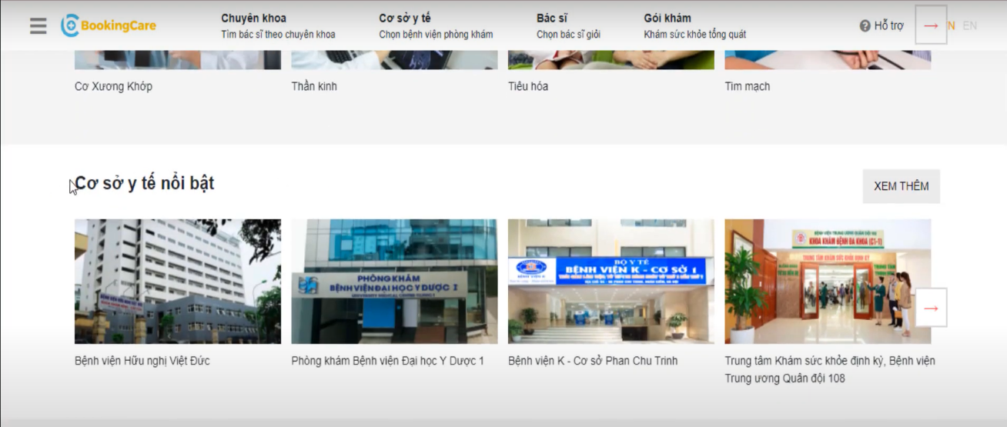

Hình 3. 3 Giao diện trang chủ - danh sách cơ sở y tế nổi bật

- Bệnh nhân có thể xem được danh sách các cơ sở y tế, sau đó lựa chọn cơ sở y tế.

- Sau khi truy cập vào một cơ sở y tế sẽ hiện lên danh sách và thông tin bác sĩ của cơ sở đó. Tiếp theo bệnh nhân có thể lựa chọn ca khám và ngày khám để đặt lịch.

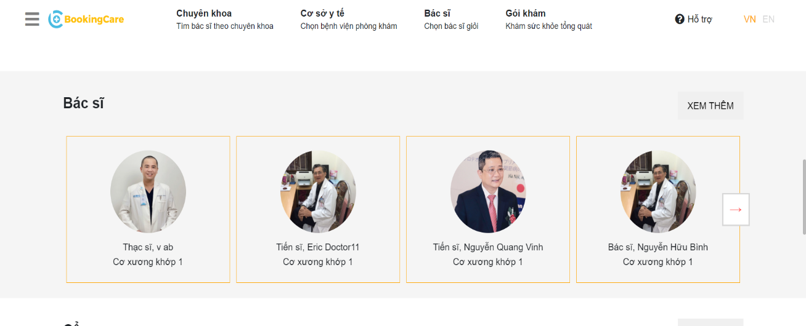

Hình 3. 4 Giao diện trang chủ - danh sách bác sĩ

- Bệnh nhân có thể xem danh sách bác sĩ, thông tin bác sĩ, vai trò của bác sĩ để có thể lựa chọn đặt lịch khám bệnh.

### 3.1.2 Giao diện trang chi tiết bác sĩ

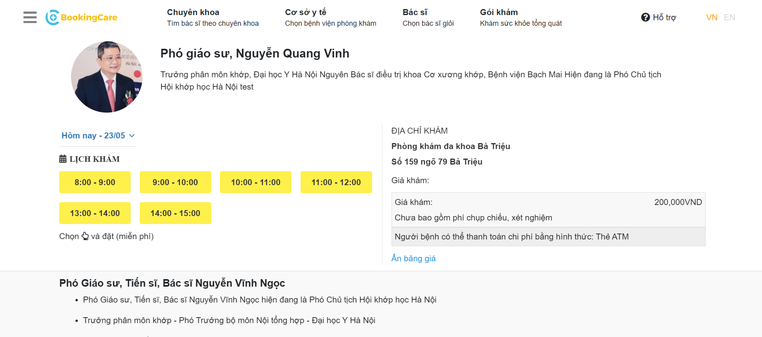

Hình 3. 5 Giao diện chi tiết bác sĩ

- Bao gồm thông tin của bác sĩ, ca khám mà bác sĩ có thể khám theo từng ngày, giá phải thanh toán khi khám và phương thức thanh toán,…

- Bệnh nhân có thể ấn vào từng khung giờ để đăng kí ca khám bệnh

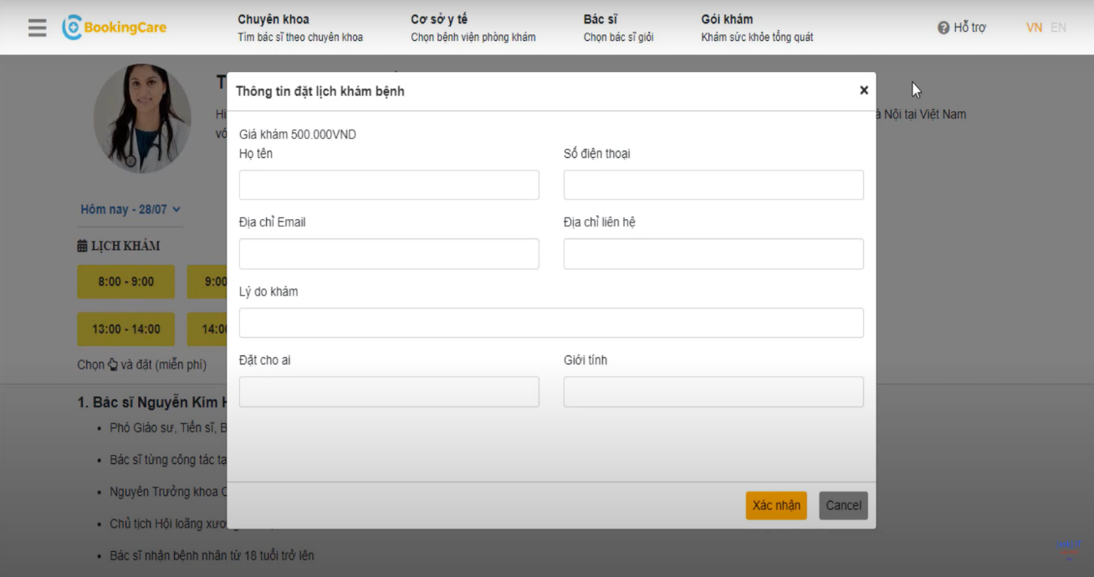

Hình 3. 6 Giao diện đăng ký lịch khám

- Khi ấn vào khung giờ sẽ hiện lên một bảng bao gồm giá khám và các ô cho phép bệnh nhân điền thông tin để có thể đặt lịch khám.

- Sau khi đặt lịch, bệnh nhân kiểm tra email vừa điền trong form để có thể xác nhận lịch hẹn của mình.

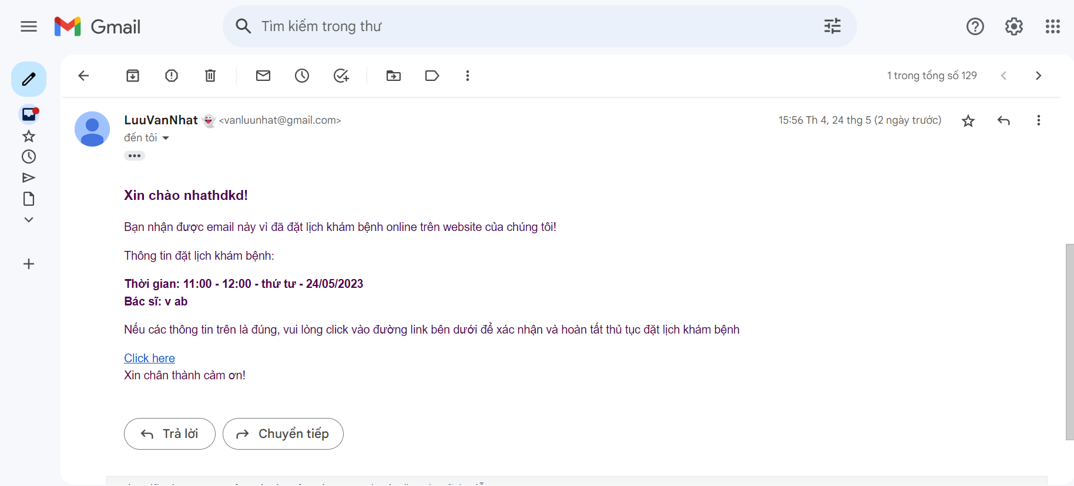

Hình 3. 7 Giao diện email khi đặt lịch khám

- Tại đây bệnh nhân sẽ nhận được các thông tin về bác sĩ là ai, thời gian khám là bao giờ.

- Sau đó ấn chọn vào click here để có thể hoàn tất việc đăng ký.

### 3.1.3 Giao diện trang chi tiết chuyên khoa

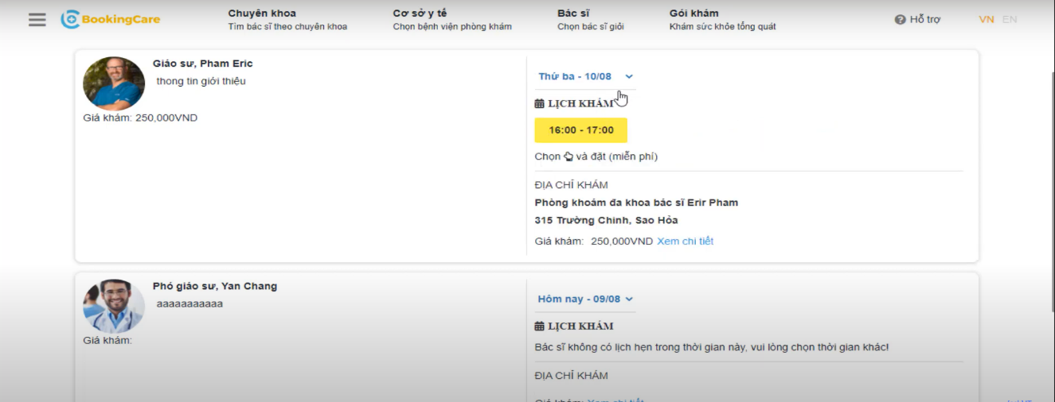

Hình 3. 8 Giao diện trang chi tiết chuyên khoa

- Khi ấn vào từng chuyên khoa sẽ hiện ra danh sách bác sĩ theo chuyên khoa đó.

- Người bệnh có thể xem thông tin và từng ca khám của bác sĩ mong muốn và đặt lịch hẹn với bác sĩ đó.

### 3.1.4 Giao diện trang chi tiết cơ sở y tế

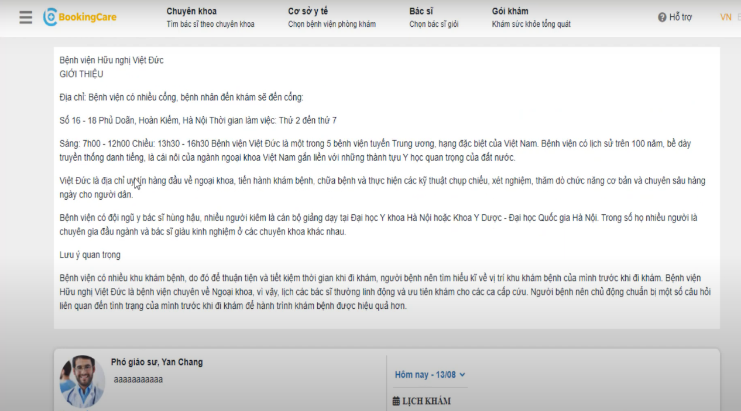

Hình 3. 9 Giao diện trang chi tiết cơ sở y tế

- Tại đây bệnh nhân có thể xem được thông tin về cơ sở y tế vừa lựa chọn, các thông tin liên quan về cơ sở đó.

- Phía dưới là danh sách các bác sĩ thuộc cơ sở này và các thông tin ca khám mà bệnh nhân có thể xem và lựa chọn phù hợp để đăng ký khám bệnh.

## 3.2 Giao diện trang quản trị

### 3.2.1 Trang đăng nhập

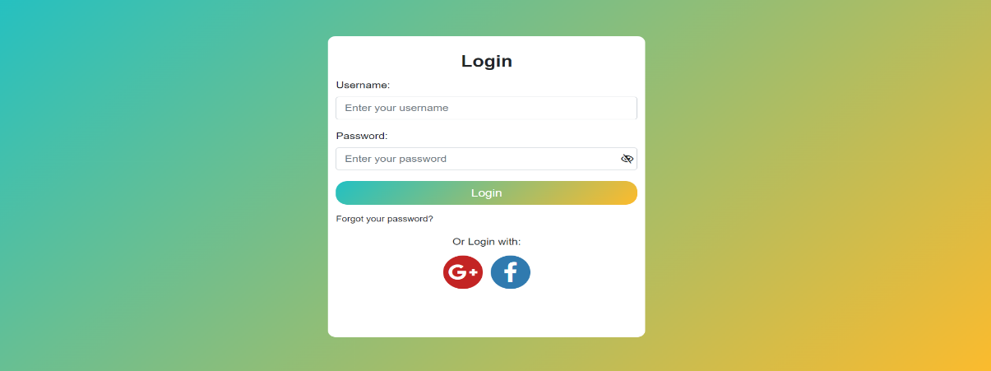

Hình 3. 10 Giao diện trang đăng nhập

- Khi đăng nhập với tài khoản admin sẽ truy cập vào trang người quản trị.

- Khi tài khoản là bác sĩ sẽ truy cập vào trang dành cho bác sĩ.

### 3.2.2 Quản lý tài khoản người quản trị

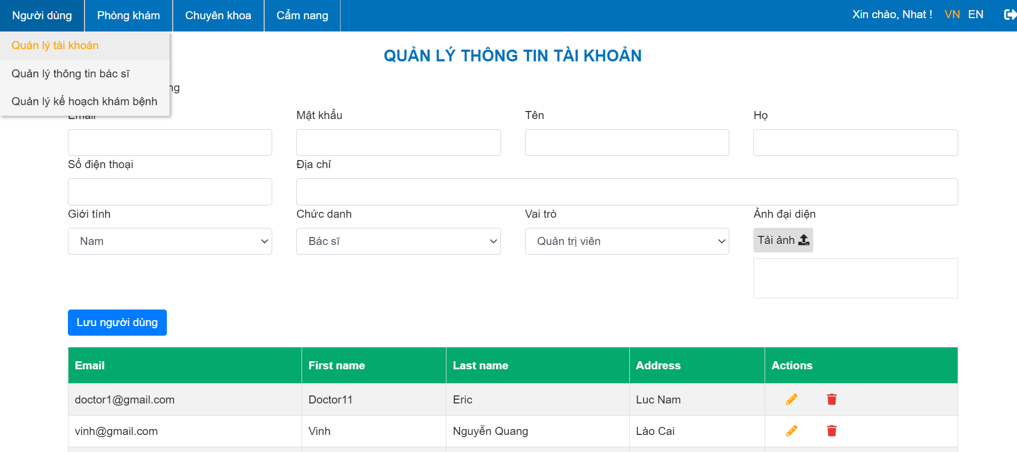

Hình 3. 11 Giao diện trang chi tiết chuyên khoa

- Bao gồm các chức năng thêm , sửa, xóa tài khoản giúp người quản trị có thể dễ dàng quản lý.

- Hiển thị thông tin danh sách của các tài khoản để quản trị viên xem và cập nhật thông tin nếu cần thiết

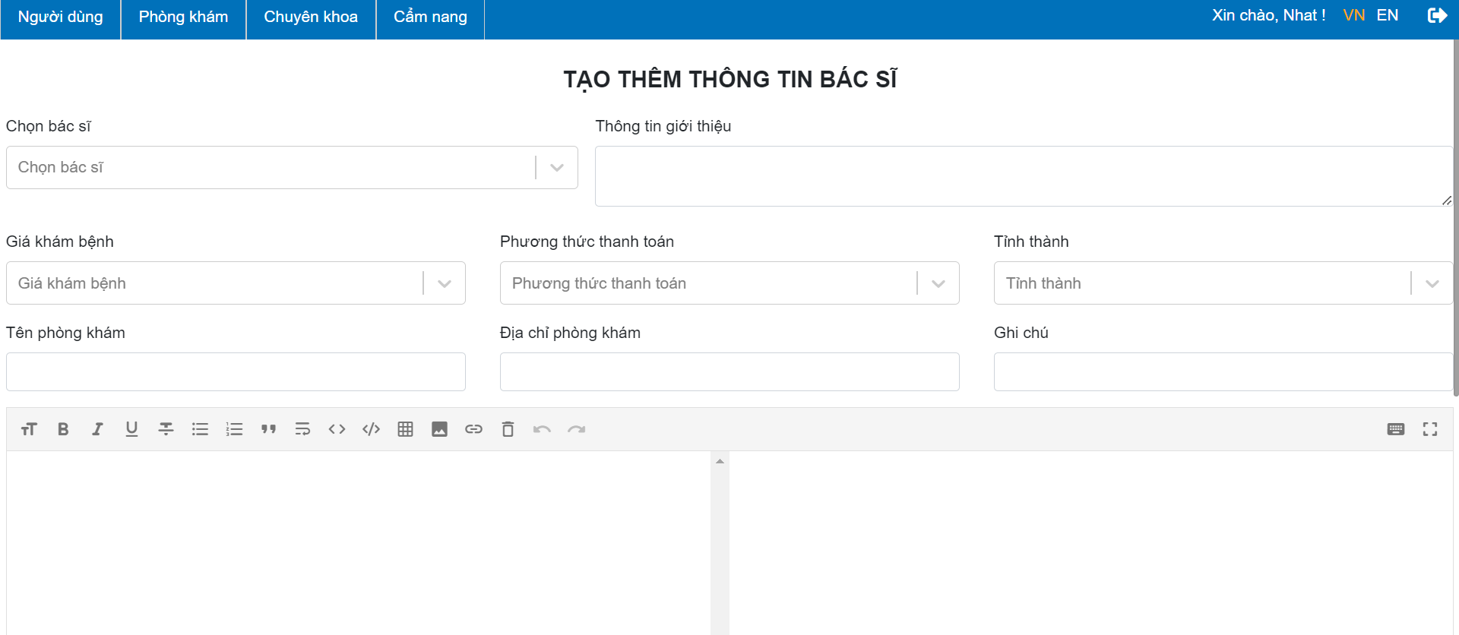

Hình 3. 12 Giao diện quản lý thông tin bác sĩ

- Người quản trị có thể cập nhật thông tin chi tiết của từng bác sĩ (hiển thị bên trong trang chi tiết bác sĩ tại giao diện người dùng)

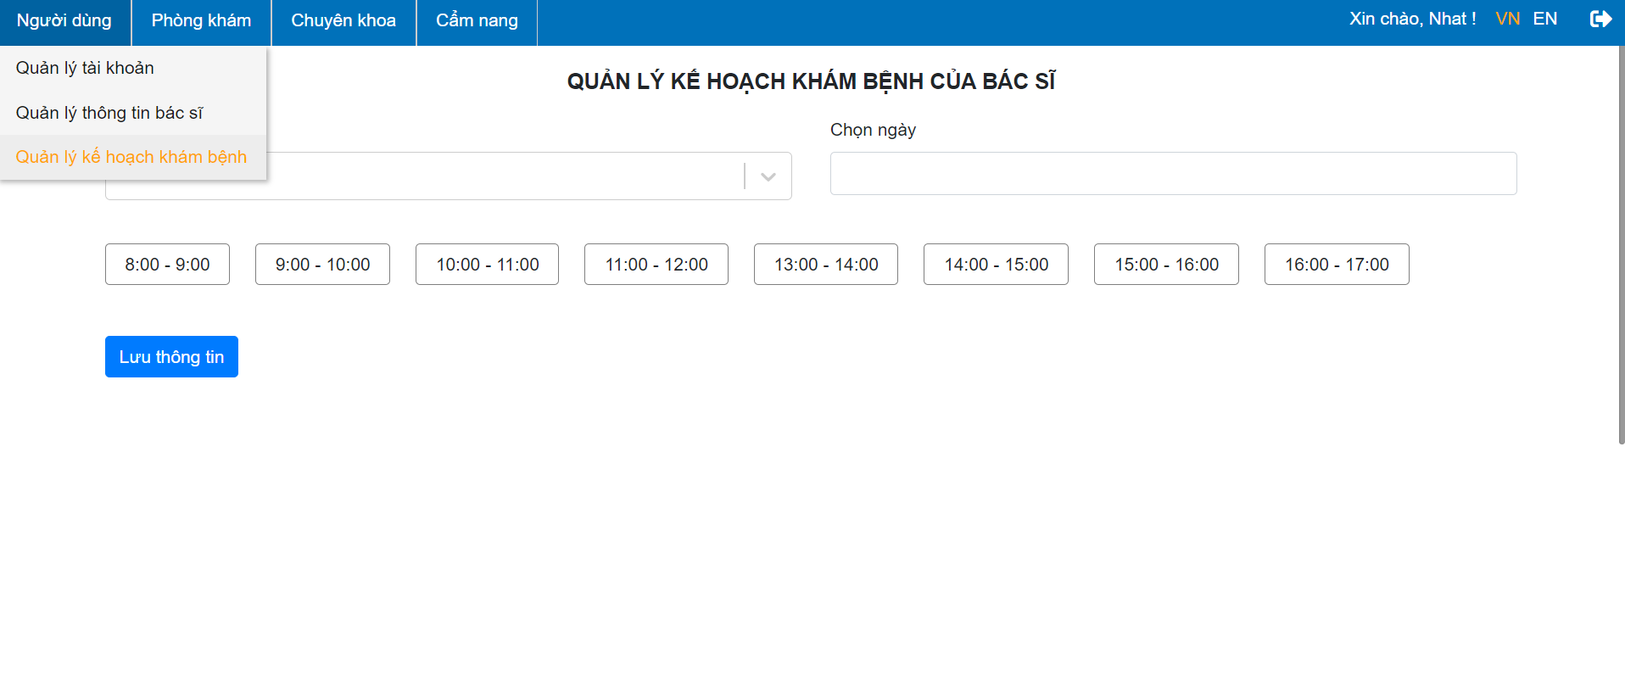

Hình 3. 13 Giao diện quản lý ca bác sĩ đăng ký khám bệnh

- Người quản trị có thể cập nhật các ca (khung giờ) khám mà mỗi người bác sĩ đăng kí theo ngày.

- Giúp bác sĩ đăng kí lịch khám theo ngày và theo khung giờ mong muốn.

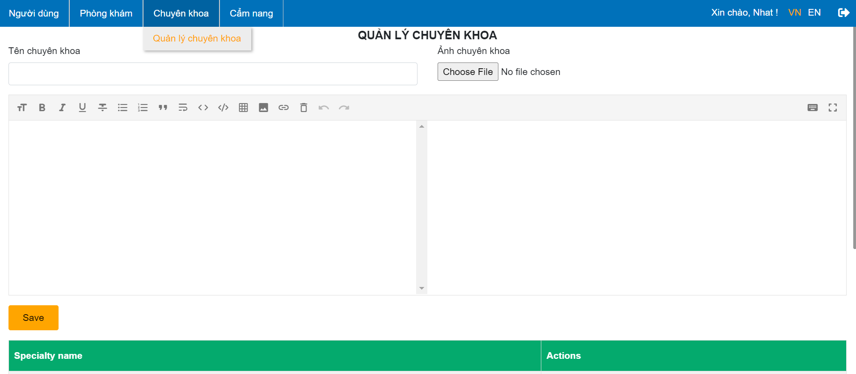

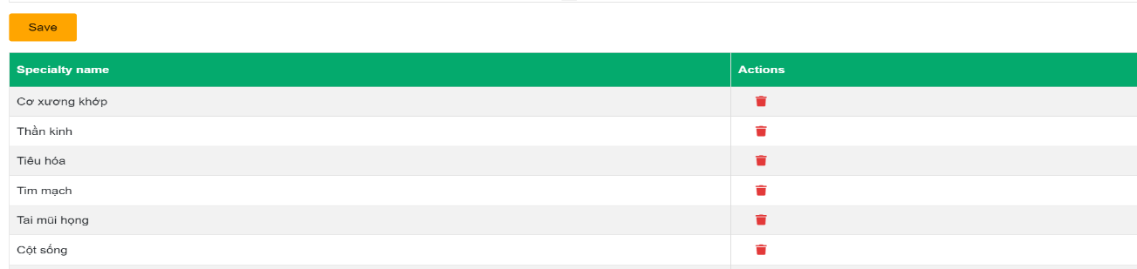

Hình 3. 14 Giao diện quản lý chuyên khoa

- Người quản trị có thể thêm, xóa các chuyên khoa vào trong danh sách các chuyên khoa.

- Xem danh sách tên các chuyên khoa có trong hệ thống.

### 3.2.3 Quản lý danh sách bệnh nhân đặt lịch hẹn

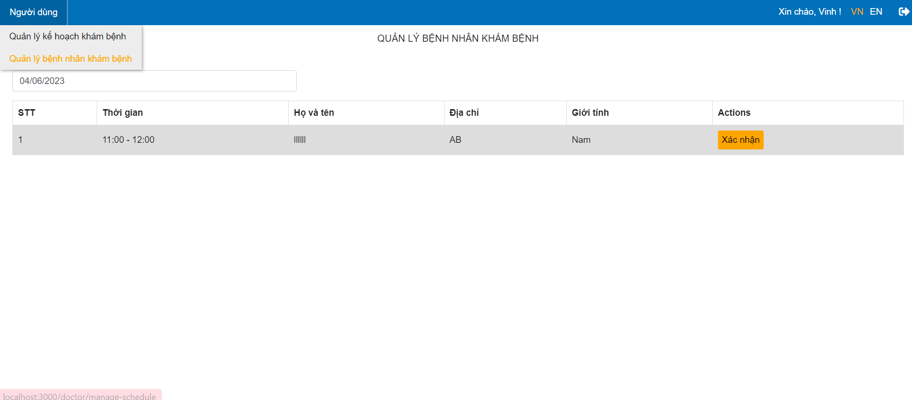

Hình 3. 15 Giao diện danh sách khám bệnh

- Khi đăng nhập với tài khoản là bác sĩ, sẽ được phân quyền vào trang quản lý danh sách bệnh nhân đặt lịch khám .

- Bác sĩ có thể xác nhận lịch khám và theo dõi lịch khám theo từng ngày, từng khung giờ.

- Bác sĩ sẽ chọn một ngày để hiện thông tin lịch khám ngày đó.

- Sau khi khám chữa theo lịch đã chọn ấn xác nhận:

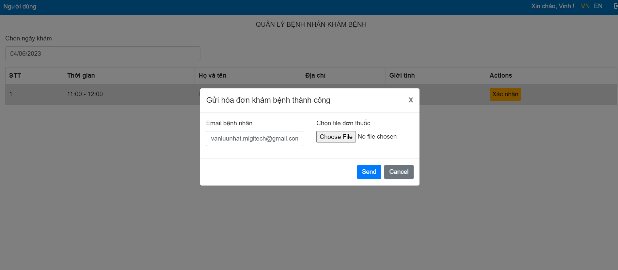Hình 3. 16 Giao diện gửi hóa đơn khám

- Hiện lên giao diện với thông tin email người khám và bác sĩ lựa chọn gửi đơn khám cho bệnh nhân

# KẾT LUẬN VÀ HƯỚNG PHÁT TRIỂN

## Thuận lợi và khó khăn

Về thuận lợi:Trong khoảng thời gian 3 tháng, dưới sự hướng dẫn nhiệt tình từ giảng viên hướng dẫn TS. Lương Thái Lê, sự giúp đỡ từ các bạn học và vốn kiến thức nền tảng về Express và ReactJS trước đó, em đã có đủ thời gian chuẩn bị, thu thập thông tin, kiến thức liên quan đến đề tài mà mình đã chọn. Các nguồn tài liệu liên quan đến ngôn ngữ Javascript, framework Express, ReactJS trên Internet khá đầy đủ và phong phú, các diễn đàn lập trình đông đảo và nhiệt tình cũng đã một phần giúp em hoàn thành thuận lợi đề tài này.

Về khó khăn:Trong lúc hoàn thành đồ án có thêm nhiều vấn đề phát sinh, cụ thể là chức năng trên website chưa được tối ưu và cách tìm kiếm, giải quyết chưa phù hợp nên mất khá nhiều thời gian. Ngoài ra, vì em chưa có nhiều kinh nghiệm thực tế với các dự án nên tầm hiểu biết còn hạn hẹp, đôi chỗ chưa thực sự có tính ứng dụng.

## Kết quả đạt được:

Hoàn chỉnh trang web với phần giao diện đáp ứng được nhu cầu cơ bản các chức năng của website.

Áp dụng được các kĩ thuật thường dùng trong Express và ReactJS.

Hiểu biết thêm về Javascript, Express và ReactJS, về quy trình xây dựng một website.

Có thêm kiến thức về MySQL, Jquery, các kĩ thuật liên quan đến Frontend.

Trong quá trình làm đồ án, em có sử dụng GIT để lưu source code nên có thêm một số hiểu biết về cách dùng GIT, phục vụ cho công việc sau này.

## Những vấn đề còn tồn tại

* Chức năng SEO web chưa được tốt.

## Hướng phát triển

* Đầu tư hơn vào phần giao diện.

# TÀI LIỆU THAM KHẢO

* + - 1. <https://stackoverflow.com/>
      2. <https://react.dev/>
      3. <https://www.w3schools.com/>
      4. <https://expressjs.com/>
      5. https://viblo.asia/newest